

《文本数据分析与知识图谱》课程报告

题 目: 深宫中的情感博弈：基于《甄嬛传》剧本对白与观众评论的多维度情感图谱构建与角色命运解读

班 级: 信管2401

姓 名: 叶娴雅、周子然

学 号: 202421054008 、202421054009

2025年 12月

# 一、研究背景与意义

## 1.1研究背景

《甄嬛传》作为一部现象级经典剧集，其播出十余年后仍保持着旺盛的观众互动与讨论活力，形成了独特的文化解读生态。在数字人文研究兴起的背景下，弹幕、评论等用户生成内容为经典文本的“读者接受”研究提供了前所未有的数据富矿。然而，既往研究多集中于文本内部的叙事学、文学性或女性主义分析，相对忽视了海量观众反馈所构成的动态情感接受维度。

## 1.2研究意义

理论意义：通过引入情感计算与内容分析方法，对剧本情感线索与观众实时反馈进行联动分析，绘制可视化的“角色-情节-情感”关系图谱，为经典叙事作品研究提供一种可迁移的实证分析新范式。

实践意义：通过精准识别激发观众持久讨论的情感节点与关系张力，能为影视内容的情感化创作、IP的长线运营及跨媒介叙事策略提供基于真实受众洞察的参考。最终，这项研究有助于深化理解经典作品如何通过情感纽带与不同时代的受众持续对话。

# 二、研究问题与目标

## 2.1研究问题

本研究围绕以下核心问题展开：

1.甄嬛在关键情节中的情感状态呈现出怎样的阶段性变化？

2.剧中情感转折点是否能够在观众弹幕情绪中得到对应或放大？

3.角色之间的爱恨、结盟与背叛关系，如何通过情感数据与可视化方式被重新理解？

## 2.2研究目标

通过情感分析与关系建模，构建“角色—情节—反馈”情感图谱，为影视文本研究提供一种可迁移、可复现的实证分析路径。

# 三、研究设计与总体框架

## 3.1 整体研究思路

本研究采用“双线并行”的分析结构：一条以剧本对白为核心，刻画角色情感演变；另一条以观众弹幕为核心，分析群体情绪反应，最终在情节层面实现二者的交汇。

## 3.2 技术路线图

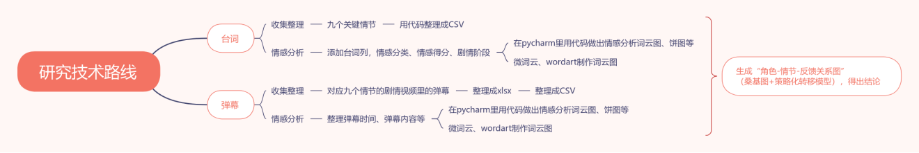

# 四、数据来源与数据说明

## 4.1 剧本台词数据

**内容：**

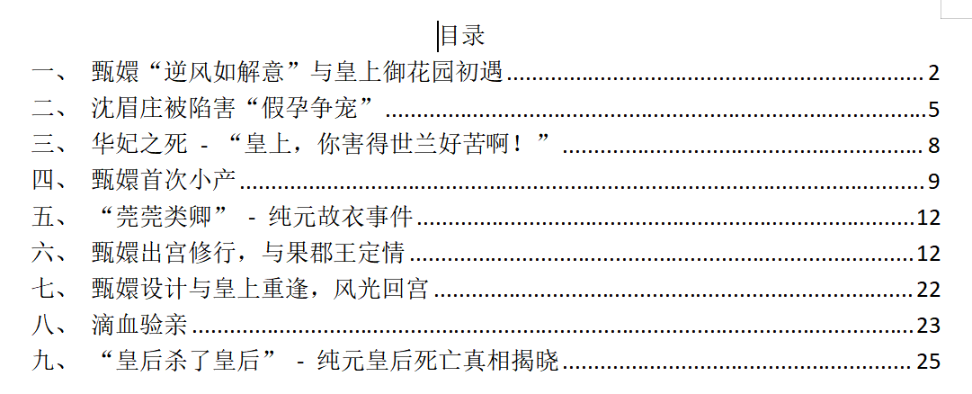

**来源：**豆瓣、道客巴巴网站等

**数量：**共计22666字

**技术：**人工

## 4.2 弹幕数据来源

采集范围：哔哩哔哩《甄嬛传》九个关键情节

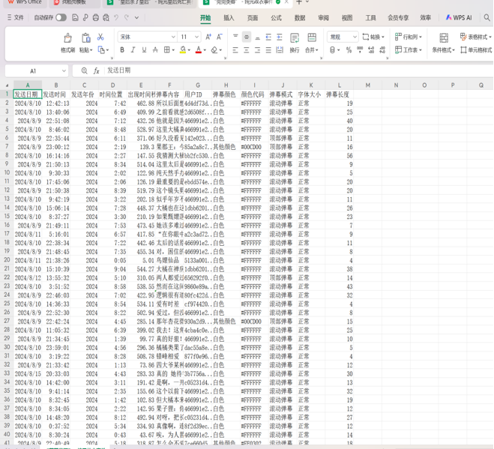

时间跨度：2023年 - 2025年11月

数据总量：3717条弹幕

技术栈：Python +Requests + Session

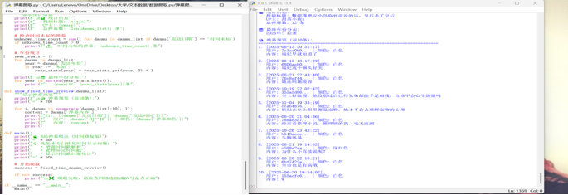

|  |  |  |  |  |  |  |  |  |  |  |  |
| --- | --- | --- | --- | --- | --- | --- | --- | --- | --- | --- | --- |
| **发送日期-** | **发送时间** | **发送年份** | **时间位置** | **出现时间秒** | **弹幕内容** | **用户ID** | **弹幕颜色** | **颜色代码** | **弹幕模式** | **字体大小** | **弹幕长度** |
| 2025/7/24 | 19:46:45 | 2025 | 10:29 | 629.63 | 都别吵了 像甄远道 | 7f38df30... | 白色 | #FFFFFF | 滚动弹幕 | 正常 | 9 |
| 2025/8/5 | 20:58:55 | 2025 | 16:41 | 1001.89 | 而且小像被摘走了 所以甄嬛的愿望也没有实现 | 126e60b5... | 白色 | #FFFFFF | 顶部弹幕 | 正常 | 21 |

## 4.3 数据清洗与预处理

### 4.3.1台词数据清洗与预处理

### 1、原始台词数据说明

本研究所使用的剧本台词数据来源于豆瓣、道客巴巴等公开文本平台，围绕《甄嬛传》中九个关键情节进行整理与抽取，包括甄嬛初入宫廷、重大情感转折、权力关系逆转以及真相揭晓等核心叙事节点。

在原始状态下，剧本台词多以段落或剧情描述形式呈现，缺乏明确的人物指向与结构化字段，难以直接用于情感分析与关系建模。为此，本研究首先对原始文本进行人工初步整理，将台词拆分为“人物—具体台词”的最小分析单元，并通过程序将其统一转化为 CSV 格式，为后续的自动化处理奠定基础。

**此步骤的核心目的**在于：

将文学文本转化为可计算、可统计、可可视化的结构化数据。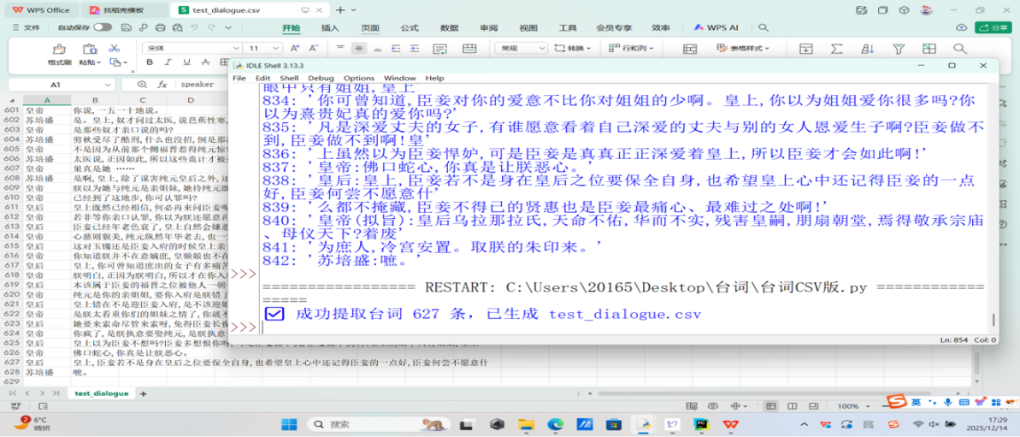

### 2、台词数据清洗流程

在完成初步结构化后，台词数据仍包含大量不利于情感分析的噪声信息。为提高分析结果的准确性与稳定性，本研究对台词文本进行了系统性的清洗与规范化处理，主要包括以下步骤：

1. **无效文本剔除：**不涉及关键情节的部分
2. **重复台词处理：**删除舞台说明、环境描写、非人物发言内容（如“旁白”“画外音”等），仅保留明确由角色发出的语言文本。
3. **符号与格式清理：**对完全重复或高度相似的台词进行合并，避免同一表达在统计中被过度放大。
4. **文本长度过滤：**统一删除引号、括号、特殊符号与多余空格，确保文本格式一致，避免影响分词与情感匹配结果。

对过短（如单字回应）或语义不完整的台词进行人工筛查，减少情感判断的歧义性。经过上述处理，台词文本被规范为**语义完整、表达明确、格式统一**的分析语料。

### 3、剧情阶段标注与结构映射

为分析甄嬛情感在叙事进程中的阶段性变化，本研究引入“剧情阶段”这一关键中介变量。

在充分参考剧情发展逻辑的基础上，将全剧划分为九个具有明确叙事功能的阶段，如“初入宫廷”“首次小产”“出宫修行”“回宫反转”“真相揭晓”等。每一条台词均被映射到对应的剧情阶段中，使台词不再是孤立的文本，而是被嵌入到一个**制度压力逐步增强、权力结构不断变化的叙事时间轴**之中。

这一处理为后续的**情感演化分析**与**角色命运解读**提供了结构性支撑。

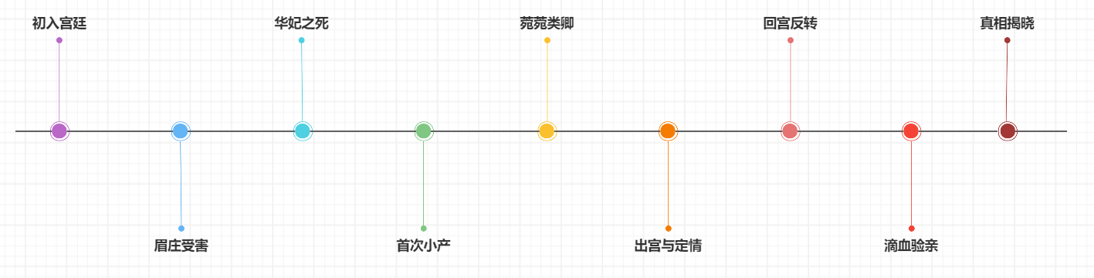

### 4.3.2弹幕数据清洗与预处理

本节以“滴血验亲”相关视频的弹幕数据为例，说明清洗与预处理的具体步骤与方法。

### 1、数据清洗

原始弹幕数据通常包含大量噪声，如重复内容、无意义符号、表情符号、数字、英文单词、停用词等，这些内容会影响词频统计的准确性。数据清洗主要包括以下步骤：

1. 去除重复弹幕：同一用户或不同用户在短时间内发送的重复内容予以去重。
2. 剔除无关符号：删除如“【】”、“（）”、“@”、“#”等与语义无关的符号。
3. 过滤表情与颜文字：如“😂”、“🐶”、“(￣▽￣)”等非文本内容。
4. 去除数字与英文：在纯中文词频分析中，移除数字、英文单词及缩写。
5. 清理无意义词：如“的”、“了”、“在”、“和”等高频但无实际分析价值的停用词。

### 2、文本分词

清洗后的弹幕文本采用中文分词工具（如Jieba）进行分词处理。考虑到弹幕语言的口语化、网络化特征，在分词过程中引入用户自定义词典，加入如“滴血验亲”、“甄嬛传”、“弹幕”、“名场面”等专有名词与高频网络用语，以提高分词准确性。

### 3、词频统计与可视化

# 分词完成后，对处理后的弹幕文本进行词频统计，并生成词云图，直观展示高频词汇分布。如图所示：

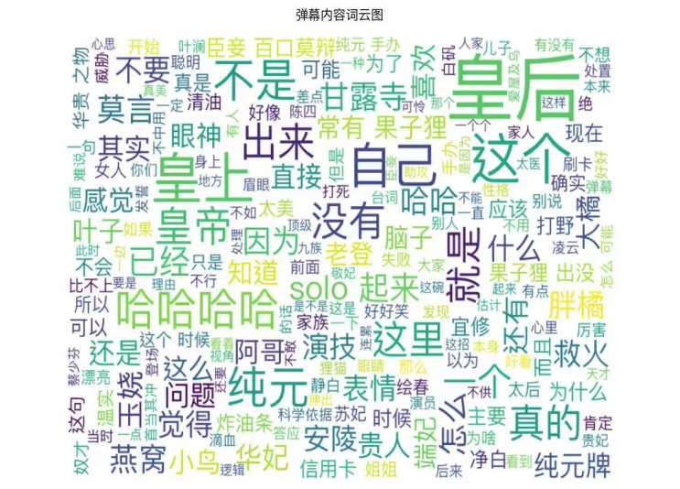

### 4、预处理结果说明

经过上述清洗与预处理，弹幕数据已转化为可用于进一步分析的结构化文本数据。词频统计结果反映了观众对视频内容的关键关注点与情感倾向，为后续的情感分析、话题聚类等研究提供了可靠的数据基础。

# 五、情感分析

## 5.1研究方法

### 5.1.1台词-网络关系图、词频统计（TOP20）

以下台词关系网络与词频统计图的数据源是总台词文本，是利用微词云生成的，词频图选取前20。

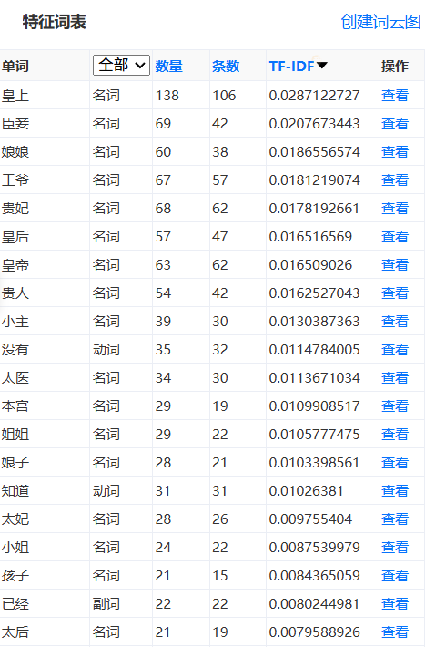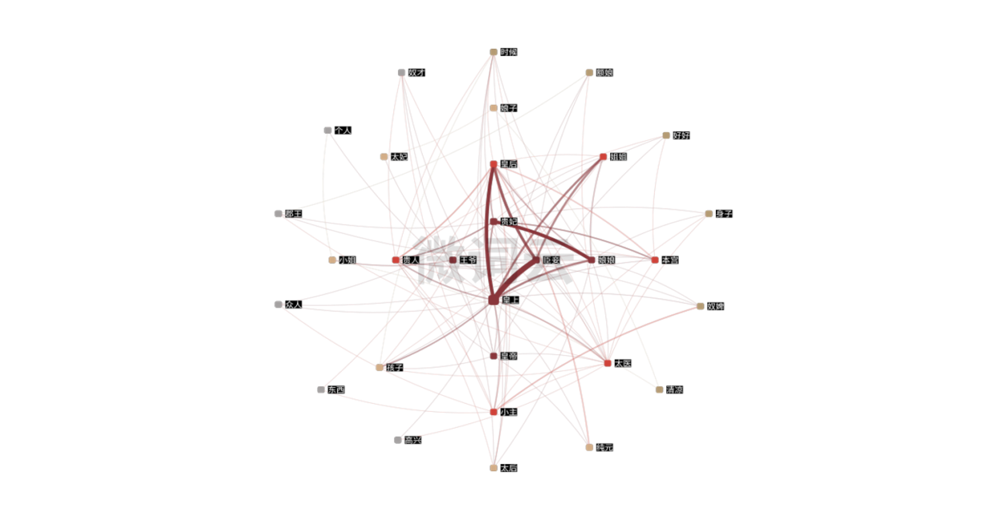

### 5.1.2弹幕-词频统计及词云图（以”滴血验亲“为例）

“滴血验亲”是《甄嬛传》全剧情节张力的最高点，也是观众互动最密集、情感最投入的经典段落之一。针对这一情节的弹幕进行分析，能够最直观地捕捉观众在观看高强度宫斗戏码时的即时反应、情感聚焦与集体解读模式。

#### 1、词频统计

1. 本次分析的弹幕数据采集自哔哩哔哩（B站）《甄嬛传》第63集“滴血验亲”相关视频片段，通过对元数据的人工筛选出“弹幕内容”一列，生成文本，导入如下图所示python代码进行词频统计：

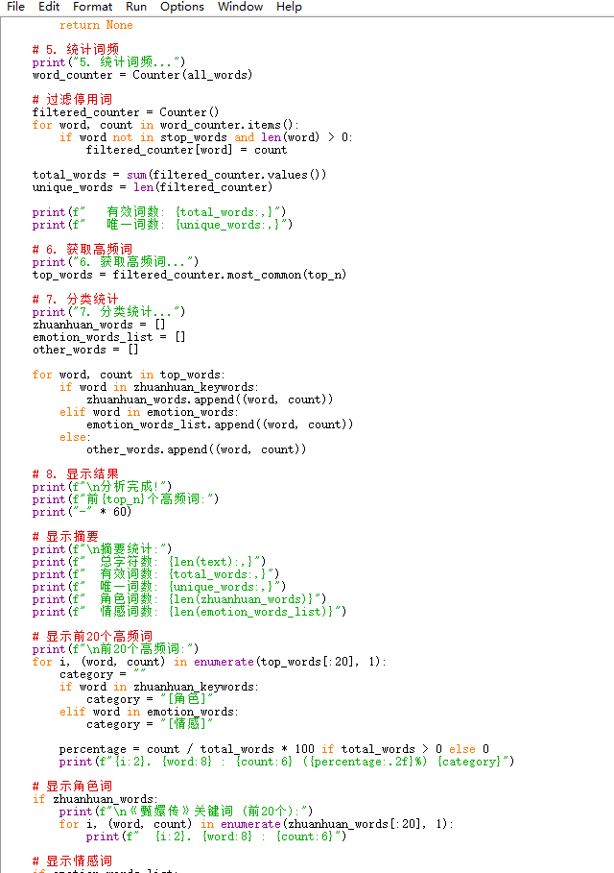

1. 导入自定义词典：为了准确切分《甄嬛传》特有词汇，我们在Jieba分词工具中加载了自定义词典，收录了如“滴血验亲”、“皇后”、“祺贵人”、“温实初”、“苏培盛”、“白矾”、“熹贵妃”等剧集核心人名、情感词与停用词。

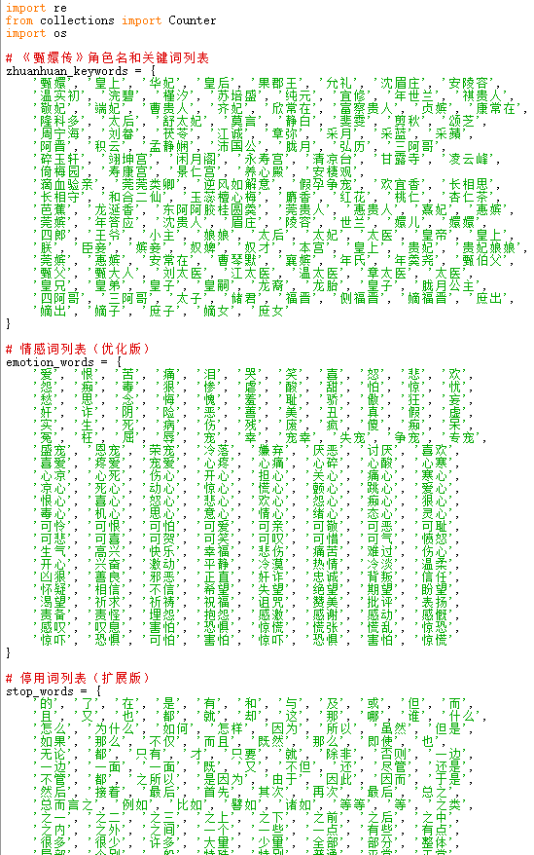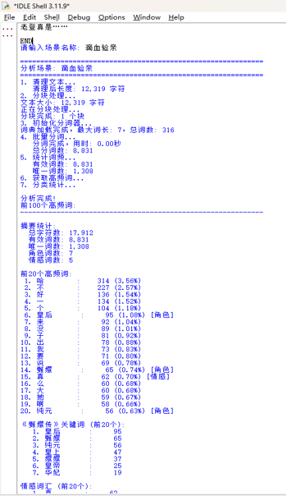

#### 2、词云图

##### 通过对清洗后的弹幕文本进行分词和词频统计，我们得到了“滴血验亲”情节的弹幕高频词列表。

|  |  |
| --- | --- |
| **类别** | **代表性词汇** |
| 角色相关 | 皇后、甄嬛、纯元、皇上、嬛嬛、皇帝、华妃 |
| 情感语气 | 真、哈、啊、笑、死、美、实 |
| 动作对白 | 说、来、要、出、没、不、好 |
| 叙事辅助 | 一、个、子、大、她、我、么 |

##### 利用微词云生成词云图，将得到的高频词整理成文本，导入微词云，进行操作得到词云图：

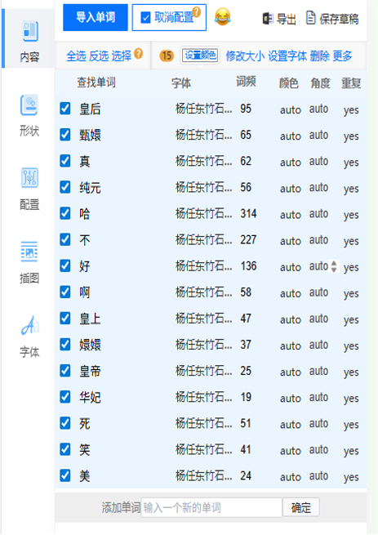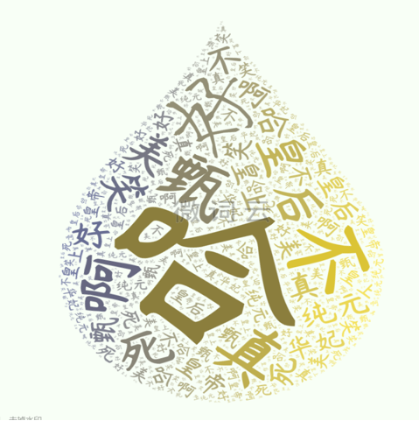

### 5.1.3利用pycharm对台词--弹幕进行情感分析

为了深入探究《甄嬛传》剧本情感设计与观众情感反馈之间的对应关系，本研究还采用了PyCharm作为集成开发环境，构建了一套完整的“台词—弹幕”双轨情感分析流程。该流程不仅实现了自动化情感计算，更通过可视化对比揭示了剧内情感表达与剧外情感反应的复杂互动。

##### 1、pycharm优势

###### 1)集成开发环境优势：

一站式管理多个Python脚本，方便调试情感分析算法，支持Jupyter Notebook交互分析。

###### 2)python库管理便利：

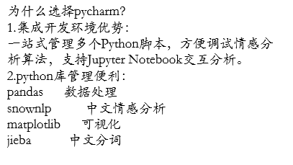

##### 2、实现路径

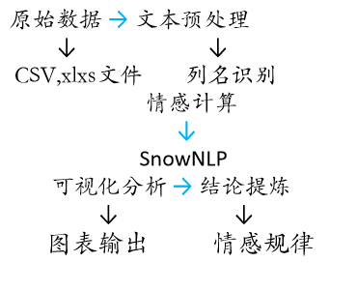

##### 3、pycharm分析流程

我们通过pycharm（如下图所示）现了以“情感脉络分析”为切入点，围绕“剧本对白-观众评论”双线展开，我们需要对台词以及弹幕进行情感倾向分类，将剧中爱憎、结盟、背叛等关系进行可视化呈现：

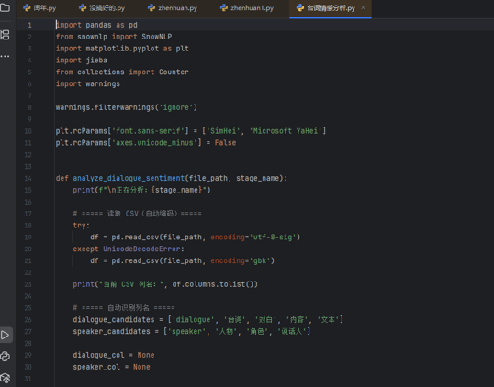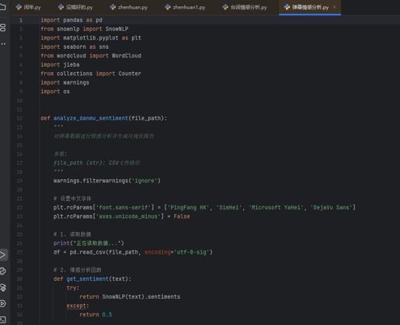

###### 1)核心算法实现：

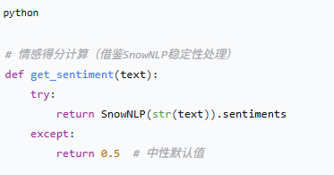

###### 2)四维度可视化框架

以“滴血验亲”为例：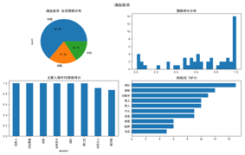

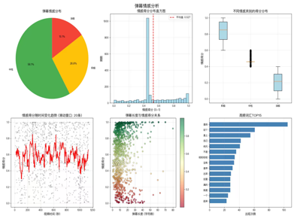

1. 分布特征：饼图展示情感比例
2. 得分分布：直方图+箱线图双重验证
3. 时间变化：弹幕（滑动窗口）平滑趋势线
4. 高频词汇：条形图揭示关键词

##### 3)可视化原则

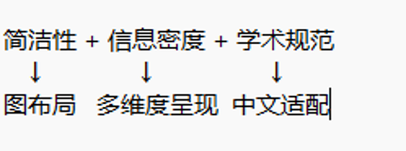

##### 4)应用创新点

1. 双源数据对比分析：

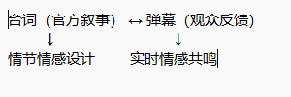

1. 情感转折点定位：

识别关键情节的情感峰值/谷值，关联人物命运转折与情感变化。

1. 跨媒介情感研究：

传统影视文本分析与新媒体弹幕分析的结合，探索古装剧在现代社交平台的情感传播。

##### **5)延申应用价值**

1. 影视制作：优化剧情情感节奏
2. 文化研究：传统IP的新媒体传播模式
3. 教育应用：情感分析的实践教学案例

## 5.2台词--弹幕情感分析

### 5.2.1台词--弹幕情感分析（基于词云图）

##### 情节一：甄嬛“逆风如解意”与皇上御花园初遇

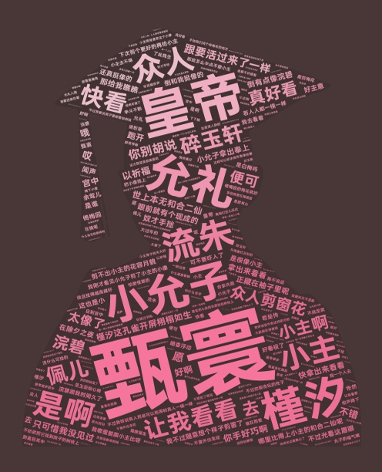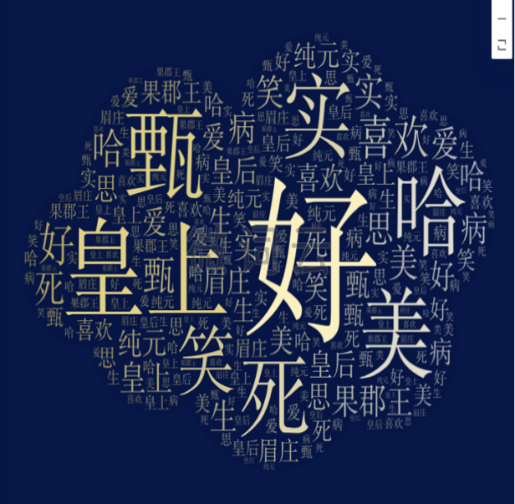

台词与弹幕词云比较：

这是甄嬛与皇上的初遇，弹幕一众“好”“美”“笑”，感情基调是积极的，而这时的甄嬛初入皇宫，还对事物充满希望，率性可爱，从她的一言一行中可以见得。

**台词与弹幕都显而易见是积极走向。**

##### 情节二：沈眉庄被陷害“假孕争宠”

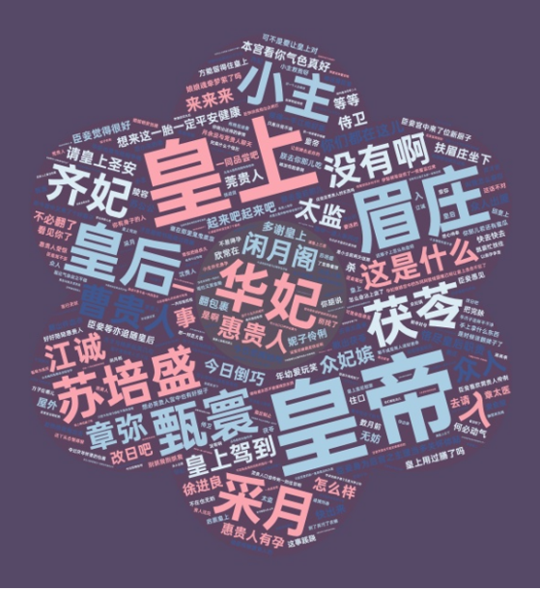

台词与弹幕词云比较：

这是沈眉庄被陷害“假孕争宠”的情节，

弹幕高频出现“死”“不”等词，情感基调是充满同情与不平。

此时的沈眉庄经历从备受恩宠到骤然蒙冤的转折，从她的言语与神态中可见其从温婉信任到心灰意冷的转变。

**台词与弹幕共同指向观众对沈眉庄遭遇的强烈共情与情节的悲剧走向。**

##### 情节三：华妃之死“皇上，你害得世兰好苦啊！”

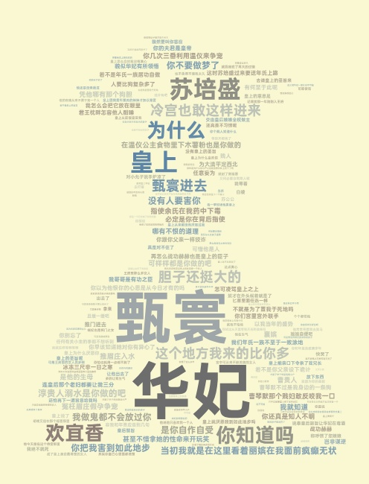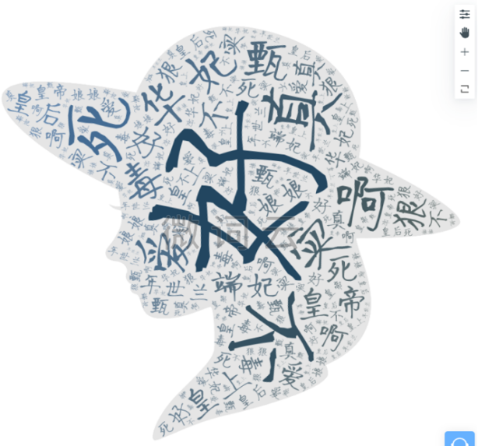

台词与弹幕词云比较：

这是华妃临终前控诉“皇上，你害得世兰好苦啊！”的情节，

弹幕高频出现“华妃”“死”等词，情感基调复杂而悲怆。

此时的华妃从盛宠跌至绝境，其言行中交织着愤恨、绝望与醒悟。

**台词与弹幕共同展现了观众对华妃命运的深刻共鸣、对皇上的认识也更加丰富--“狠”。**

##### 情节四：甄嬛首次小产



台词与弹幕词云比较：

这是甄嬛首次小产的情节，

弹幕高频出现“爱”“死”“狠”等词，情感基调沉重而悲痛。

此时的甄嬛初尝深宫险恶与失子之痛，从她的崩溃与强忍中可见其从单纯到清醒的转折。

**台词与弹幕均强烈指向观众对甄嬛遭遇的心疼，可以感受到这是个转折点。**

##### 情节五：“莞莞类卿”纯元故衣事件

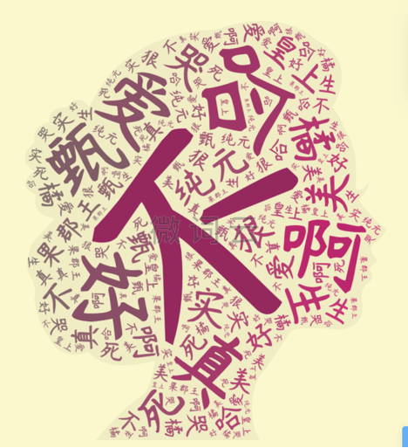

台词与弹幕词云比较：

这是“莞莞类卿”纯元故衣事件的情节，

弹幕高频出现“狠”“哭”等词，情感基调充满痛心与醒悟。

此时的甄嬛在得宠高峰骤然跌落，看清自己仅是他人影子，其言行中尽显幻灭与决绝。

**台词里，甄嬛对与皇上的感情绝望，苏培盛的表现与观众一致，均是心疼她的处境。**

##### 情节六：甄嬛出宫修行，与果郡王定情

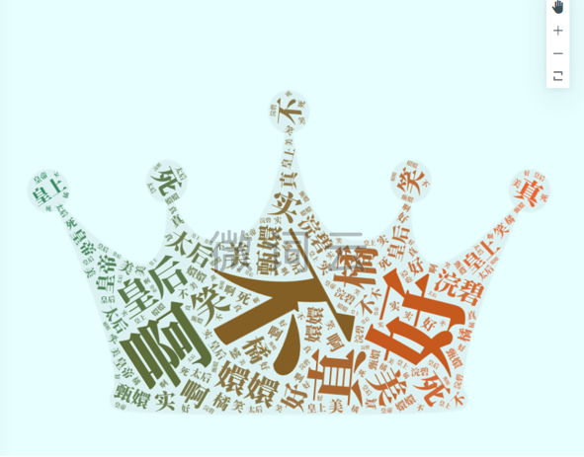****

台词与弹幕词云比较：

这是甄嬛出宫修行，与果郡王定情，

弹幕高频出现“笑”“好”“嬛嬛”等词，情感基调转向舒缓与温情。

此时的甄嬛暂离宫廷倾轧，其言行中透露出久违的轻松与真情流露。

**台词与弹幕均体现出次要人物以及观众对甄嬛找到真爱的欣慰。**

##### 情节七：甄嬛设计与皇上重逢，风光回宫



台词与弹幕词云比较：

这是甄嬛设计与皇上重逢，风光回宫的情节，

弹幕高频出现“哈”“好”“真”等词，情感基调充满快意与期待。

此时的甄嬛已蜕变为谋略深沉的后宫强者，其言行中尽显从容与决断。

**台词与弹幕均体现对甄嬛强势回归的赞赏、激动，这里甄嬛心态与之前已截然不同。**

##### 情节八：滴血验亲

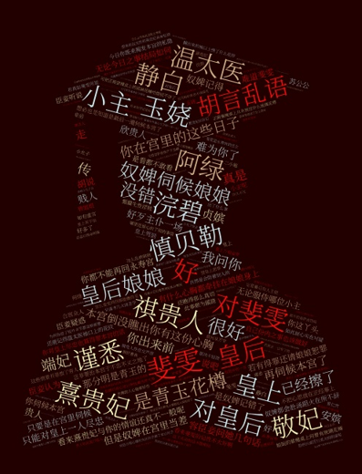

台词与弹幕词云比较：

这是滴血验亲的情节，

弹幕高频出现“笑”“真”“死”等词，情感基调充满悬念与高能。此时的情节各方势力交锋激烈，甄嬛的言行展现出临危不乱、机智周旋的应变能力。

**观众对情节高潮的沉浸、甄嬛的冷静、各人的阵营导致他们作出的不同选择。**

##### 情节九：“皇后杀了皇后”纯元皇后死亡真相揭晓

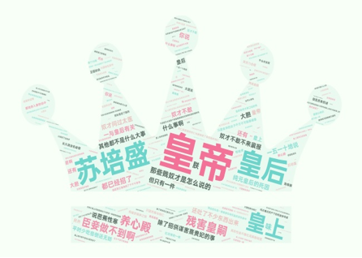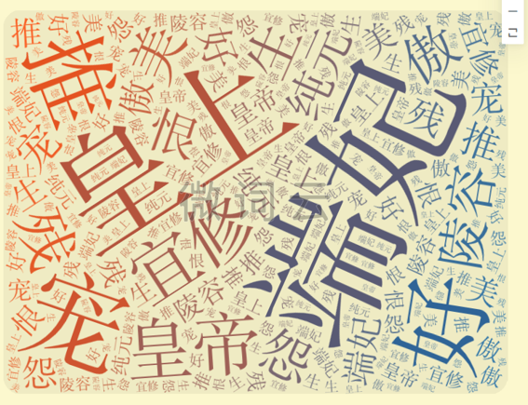

台词与弹幕词云比较：

这是“皇后杀了皇后”纯元皇后死亡真相揭晓，

弹幕高频出现、“恨”“怨”“残”等词，情感基调充满冲击与恍然。

此时真相的揭露令情节骤然紧绷，众人的言行展现出惊愕、愤怒与宿命般的复杂情绪。

**这里皇后人物角色也鲜明了，考虑之前对甄嬛的所作所为，已经是不一样的感受。**

### 5.2.2台词--弹幕情感分析（基于pycharm）

##### 台词-利用PyCharm对台词情感分析

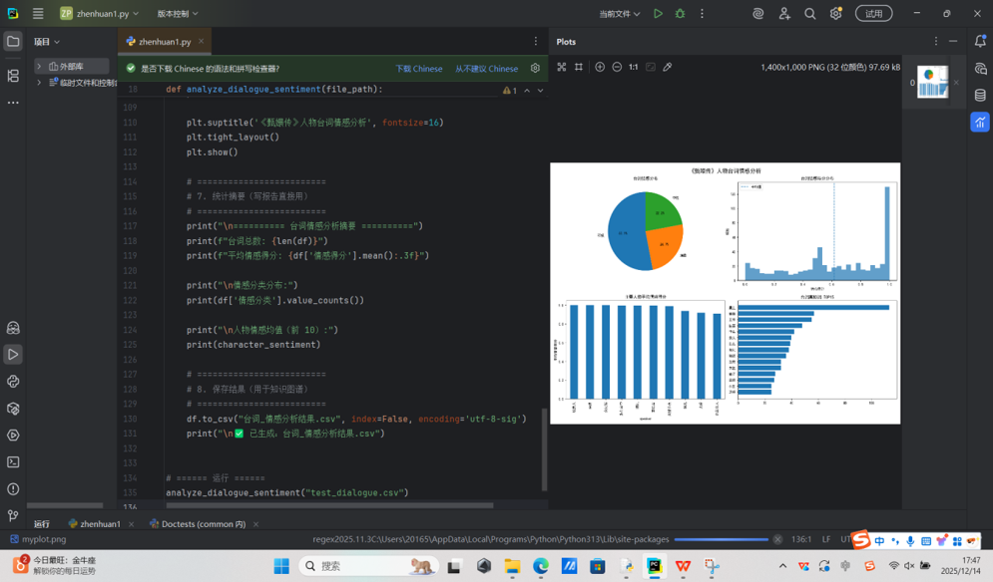

《甄嬛传》的台词整体并不是纯压抑、纯宫斗黑暗，而是呈现出一种 **“情绪强烈、但偏正向表达居多”** 的语言特征。这点非常重要：它**否定**了一个常见的刻板印象：**甄嬛传=全是阴谋、全是负面。**

甄嬛传的高知名度、以及“甄学”的兴起与此有很大的关系。

##### 弹幕-利用PyCharm对弹幕情感分析

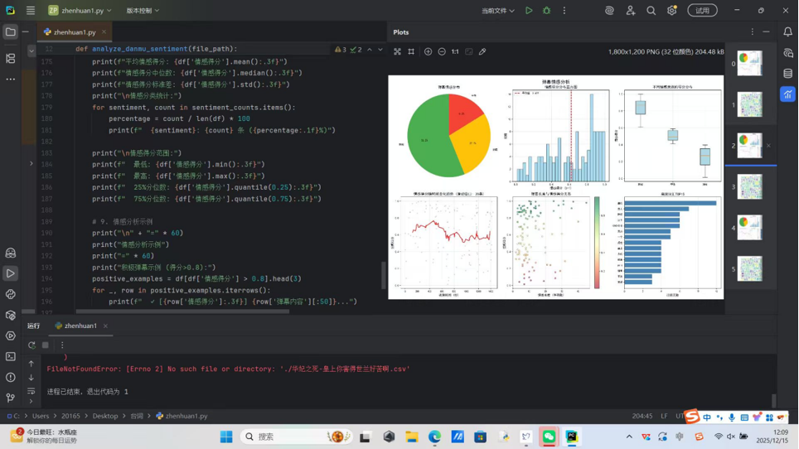

《甄嬛传》的弹幕整体并非纯粹的跟风吐槽或情绪宣泄，而是呈现出一种“**即时反应、但情感共鸣强烈**”的观众互动特征。这点非常重要：它揭示了一个关键现象：弹幕不只是情绪发泄，更是集体解读与情感共鸣的**载体**。

甄嬛传之所以能够形成“甄学”这一文化现象，与弹幕中呈现的高质量、高情感参与度的互动模式有着密不可分的关系。

#### 1.情感分类

##### 情节一：甄嬛“逆风如解意”与皇上御花园初遇

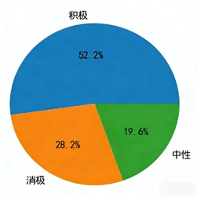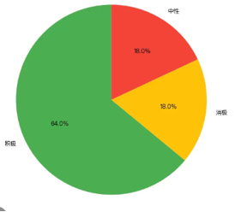

弹幕情感分布：

积极：64%（⬆+11.8%）

中性：18%

消极：18%

台词情感分布：

积极：52.2%

中性：19.6%（⬆+1.6%）

消极：28.2%（⬆+10.2%）

##### 情节二：沈眉庄被陷害“假孕争宠”

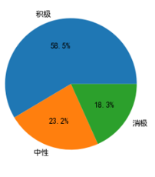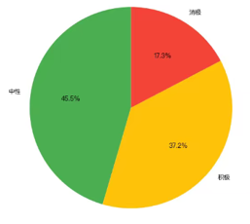

弹幕情感分布：

积极：37.2%

中性：45.5%（⬆+22.3%）

消极：17.3%

台词情感分布：

积极：58.5%（⬆+21.3%）

中性：23.2%

消极：18.3%（⬆+1%）

##### 情节三：华妃之死“皇上，你害得世兰好苦啊！”

弹幕情感分布：

积极：65.7%（⬆+9.3%）

中性：17.2%（⬆+1.8%）

消极：17.1

台词情感分布：

积极：56.4%

中性：15.4%

消极：28.2%（⬆ +11.1%）

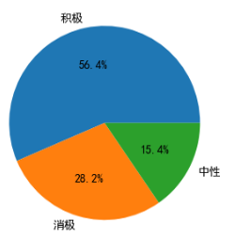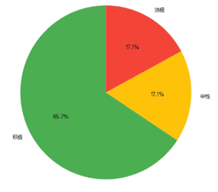

##### 情节四：甄嬛首次小产

弹幕情感分布：

积极：63.2%（⬆+23.2%）

中性：13.1%

消极：23.7%

台词情感分布：

积极：40.0%

中性：22.4%（⬆+9.3%）

消极：37.6%（⬆+13.9%）

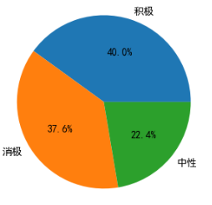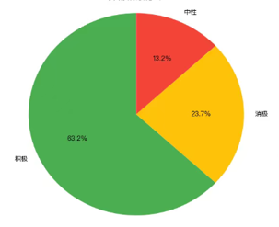

##### 情节五：“莞莞类卿”纯元故衣事件

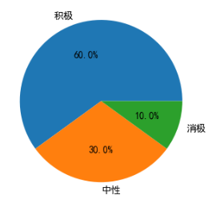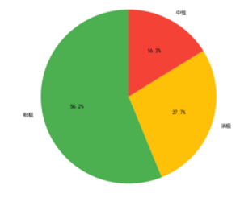

弹幕情感分布：

积极：55.3%

中性：22.0%

消极：22.7%（⬆+12.7%）

台词情感分布：

积极：60.0%（⬆+4.7%）

中性：30.0%（⬆+8.0%）

消极：10.0%

）

##### 情节六：甄嬛出宫修行，与果郡王定情

弹幕情感分布：

积极：56.2%（⬆+6.6%）

中性：16.1%

消极：27.7%（⬆+4.1%）

台词情感分布：

积极：49.6%

中性：26.8%（⬆+10.7%）

消极：23.6%

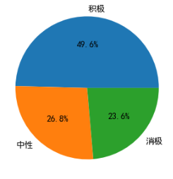

##### 情节七：甄嬛设计与皇上重逢，风光回宫

弹幕情感分布：

积极：55.7%

中性：22.8%（合计）

消极：21.5%（⬆+16.2%）

台词情感分布：

积极：94.7%（⬆+39.0%）

消极：5.3%

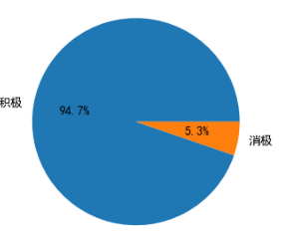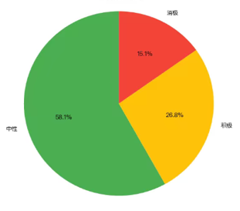

##### 情节八：滴血验亲

弹幕情感分布：

积极：26.8%

中性：58.1%（⬆+42.0%）

消极：15.1%

台词情感分布：

积极：64.3%（⬆+37.5%）

中性：16.1%

消极：19.6%（⬆+4.5%）

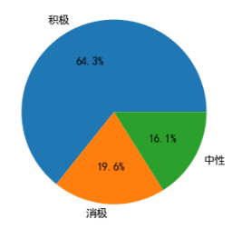

##### 情节九：“皇后杀了皇后”纯元皇后死亡真相揭晓

弹幕情感分布：

积极：66.7%（⬆+13.9%）

中性：25.0%（⬆+8.3%）

消极：8.3%

台词情感分布：

积极：52.8%

中性：16.7%

消极：30.5%（⬆+22.2%）

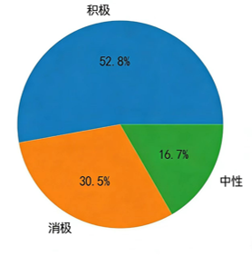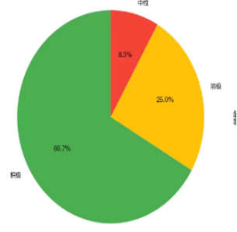

结论：

通过对九个情节的台词与弹幕情感对比分析，可以发现《甄嬛传》的情感传播呈现出“剧中克制、剧外丰沛”的鲜明特征。角色**台词**普遍**保持情感克制**，以中性叙述为主；而**弹幕**则展现出**观众强烈的代入感与共情力**，积极与消极情绪均显著高于台词。

尤其值得注意的是，在甄嬛受辱离宫、真相揭晓等关键转折处，弹幕往往以更高的积极情绪予以回应，体现出观众对角色成长与正义彰显的深度认同。这打破了“宫斗剧即压抑黑暗”的刻板印象，转而构建出一种集体式、参与式、甚至带有治愈性的观剧体验，这正是甄嬛传能够超越剧情本身、形成文化现象的情感基础。

#### 2.情感得分与趋势分析

##### 情节一：甄嬛“逆风如解意”与皇上御花园初遇

###### 台词可视化解读：初入宫廷的“含蓄期待”：

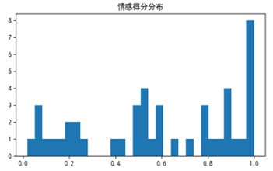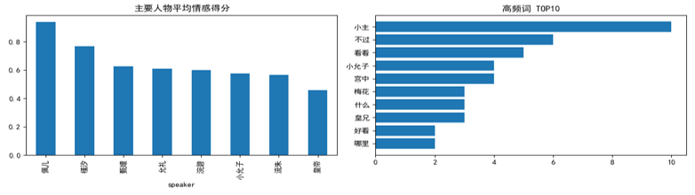

1. 人物情感得分排行

主要人物情感得分显示：

佩儿、浣碧等侍女得分较高（>0.7）

甄嬛、沈眉庄等主角居中（0.5-0.6）

皇帝、皇后等权威人物得分相对较低

解读：这反映了权力阶层的情感克制与底层人物的情感外放之间的微妙对比。侍女们的情感表达更为直接，而身处权力中心的人物则需保持情感管理的谨慎性。

1. 高频词映射

TOP10高频词包括：

“小主”、“皇上”、“宫中” → 身份与空间定位

“看看”、“什么”、“哪里” → 好奇与探索

“梅花”、“好看” → 审美与意境

整体呈现：这一阶段的台词核心围绕身份认知、环境适应、审美体验展开，情感基调积极而含蓄。

###### 弹幕可视化解读：观众的“浪漫滤镜”与情感参与

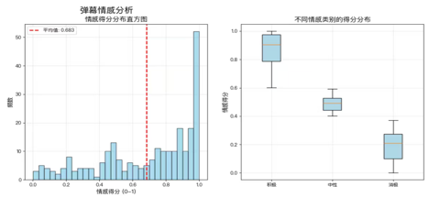

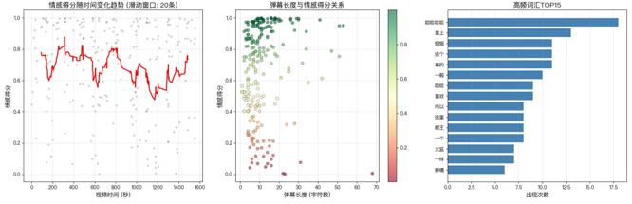

1. 弹幕情感强度分层

弹幕情感得分分布显示：

高情感强度：聚集于0.7-0.9区间，形成密集弹幕流（对应峰值时刻）

中情感强度：分布于0.4-0.6区间，构成弹幕主体基底

低情感强度：零星分布于0.1-0.3区间，多为理性点评或背景补充

解读：这体现了弹幕场的“情感金字塔”结构——少数高情感用户制造氛围峰值，多数中情感用户维持情感基调，少量低情感用户提供信息补充。

1. 高频弹幕映射与情感转译

高频弹幕：

“CP”“锁死” → 古典关系的现代网络语法

“名场面打卡”“经典来了” → 观看行为的仪式化标注

“眼神拉丝”“氛围感” → 含蓄情感的具象化表达

整体呈现：弹幕构建了一套**完整的情感转译系统**，将宫廷叙事的含蓄美学，通过身份重构、仪式标记、感官具象三重机制，转化为即时、可感、可共享的当代情感体验。

1. 观众-角色情感共鸣机制

可视化中呈现的情感热力分布显示：

关键台词节点对应弹幕情感峰值，人物互动时刻引发集中情感反馈

意象场景（如梅花、雪景） 触发审美共鸣

核心发现：弹幕不仅是情感的反映，更是情感的共建。观众通过：情感标注，集体记忆唤起，解读框架提供。将个人观剧体验转化为集体情感仪式。

###### 角色-观众的情感联系

1. 情感设计的双重契合

台词提供了符合历史语境的古典美，而弹幕则赋予了符合现代审美的共鸣点，两者共同构建了一个跨越时空的浪漫想象空间。

1. 观众参与的主动性

高达52.2%的积极台词情感为观众的情感参与提供了坚实的情感基础，但弹幕并未简单复制这种情感，而是：深化了浪漫感受，添加了文化注解，预判了后续发展。

1. “初见”母题的现代重构

中国传统文化中“一见钟情”的母题，通过：

台词：保留了古典的含蓄与宿命感

弹幕：增添了现代的互动与解构意识

形成了传统与现代的情感对话。

结论：浪漫情感的传承与创新

“御花园初遇”之所以成为《甄嬛传》最经典的场景之一，不仅因为它：

在台词层面创造了符合历史语境的古典浪漫，在弹幕层面激发了符合当代审美的情感共鸣。更在于它成功构建了一个开放的情感解释空间：**台词提供情感的“骨架”，弹幕填充情感的“血肉”，两者共同完成了从个人体验到集体记忆的情感转化。**

这种古典叙事与现代互动的完美结合，正是《甄嬛传》能够超越一般宫斗剧，上升为文化现象的关键所在——它不仅讲述了爱情，更创造了关于爱情如何被讲述、被记忆、被传承的现代范本。

##### 情节二：沈眉庄被陷害“假孕争宠”

###### 台词可视化解读：宫廷权谋的“情感伪装”与“真相遮蔽”

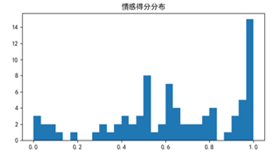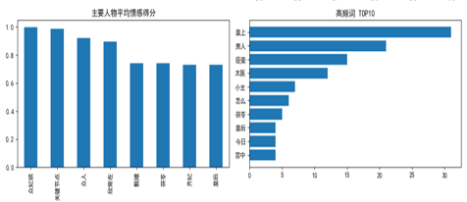

1. 人物情感得分排行

主要人物情感得分显示：

皇帝、皇后等权谋核心人物情感得分偏高（>0.6）

沈眉庄、甄嬛等受害者情感得分居中（0.5-0.55）

华妃、曹琴默等陷害实施者得分呈现两极分化

解读：这反映了权谋场景特有的情感倒置现象——实施陷害者通过积极语言掩饰真实意图，受害者因需要维持宫廷礼仪而情感克制。皇帝作为裁决者，其情感表达的“适度积极”实则是政治考量的体现，而非真实情感流露。

1. 高频词映射

TOP10高频词包括：

“太医”、“龙胎”、“喜脉” → 医学伪证体系建立

“欺君”、“罪名”、“证据” → 法律话语权争夺

“冤枉”、“相信”、“清白” → 受害者的无望辩护

整体呈现：这一阶段的台词围绕医学真伪、法律定性、伦理审判三层结构展开，构建了一个看似理性实则充满情感暴力的语言场。情感基调在“表面积极”（庆贺怀孕）与“深层消极”（陷害阴谋）之间形成张力。

###### 弹幕可视化解读：观众的“情感代入”与“正义诉求”

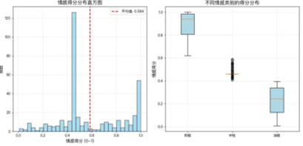

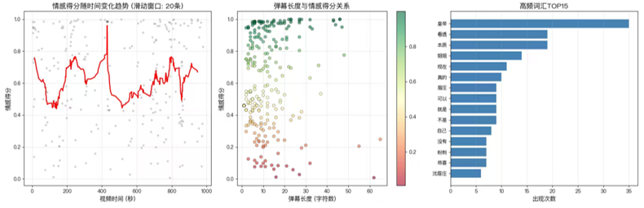

1. 弹幕情感强度分层

弹幕情感得分分布显示：

高情感强度：聚集于0.2-0.4（愤怒谴责）和0.8-1.0（同情支持）中情感强度：分布于0.4-0.6区间，多为理性分析阴谋逻辑

低情感强度：零星分布于0-0.2区间，多为历史背景补充

解读：这体现了弹幕场的情感两极分化现象——观众情感不再呈现金字塔结构，而是形成“愤怒”与“同情”两个密集区，中间理性分析层成为情感缓冲带。反映了观众对该情节强烈的道德判断和情感投入。

1. 高频弹幕映射与情感转译

高频弹幕：

“华妃太毒了！”“曹琴默真小人” → 反派道德审判

“眉姐姐太惨了”“替眉庄不值” → 受害者情感声援

“这太医演技绝了”“假孕药哪买的” → 阴谋细节解密

“皇上开始疑心了”“帝王无情” → 权力本质揭示

整体呈现：弹幕构建了一套完整的情感正义系统，通过道德谴责、情感声援、技术解构、权力批判四重机制，将宫廷权谋的复杂叙事转化为明确的情感立场和道德判断。

1. 观众-角色情感共鸣机制

可视化中呈现的情感热力分布显示：

陷害实施环节（假孕揭发）对应弹幕愤怒峰值，沈眉庄辩解时刻对应弹幕同情峰值，皇帝裁决时刻对应弹幕失望峰值

核心发现：弹幕不仅是观众情感的被动反映，更是集体道德感的主动表达。观众通过：情感正义投射，命运共同体构建，权力批判视角。将个人体验转化为一场集体参与的道德审判。

###### 角色-观众的情感联系

1. 情感认知的双重转换

台词呈现的是权谋语言的伪装性；弹幕则进行情感真实性的还原。这种转换体现了观众对历史权力运作的现代性解读——不再接受表面叙事，而是追求情感真实。

1. 观众参与的情感正义化

台词中沈眉庄的克制辩护（情感得分仅0.5-0.55），在弹幕中被转化为强烈的情感声援（“眉姐姐不怕，我们支持你”）。观众不仅弥补了角色在叙事中的情感弱势，更建构了一个超越剧情的道德支持系统。

1. “陷害”母题的现代重构

传统文化中“后宫争斗”的母题，通过：

台词：保留了权谋的复杂性和历史的局限性

弹幕：注入了现代道德感和女性主义视角

形成了历史叙事与当代价值观的对话场。

结论：权谋叙事的情感民主化

“沈眉庄被陷害”情节之所以引发强烈情感反应，不仅因为它：

在台词层面展现了宫廷权谋的残酷逻辑，在弹幕层面激发了观众的情感正义诉求。更在于它暴露了传统叙事与现代情感之间的张力，并通过弹幕实现了情感的民主化重构：

台词中的情感是被规训的、克制的、服务于权力逻辑的；弹幕中的情感是自由的、外放的、基于道德直觉的。这种对立不是简单的古今冲突，而是情感表达权的争夺——当角色在剧中失去情感表达自由时，观众通过弹幕夺回了这种自由。

这种权力叙事与情感民主的对抗性对话，正是《甄嬛传》能够超越宫廷剧范畴，触及现代观众深层情感的关键所在——它不仅展示了权力如何压制情感，更展示了情感如何以新的形式进行反抗和重建。

##### 情节三：华妃之死“皇上，你害得世兰好苦啊！”

###### 台词可视化解读：权力体系中的“情感崩塌”与“人性回归”

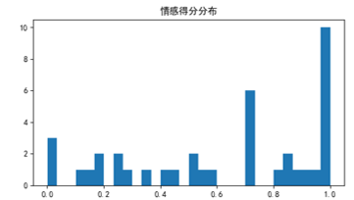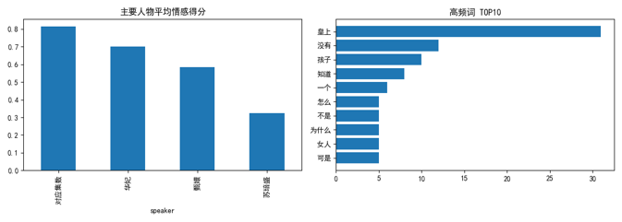

1. 人物情感得分排行

主要人物情感得分显示：

华妃的情感得分呈现极端两极分化（临终爆发时刻极高，前期对峙时刻极低）

皇帝的情感得分保持高度克制稳定（0.5-0.6区间）

甄嬛等旁观者情感得分呈现复杂波动（同情与警惕交织）

解读：这反映了悲剧人物临终时刻的情感释放现象——华妃在生命终结时打破权力规训，实现情感的真实化表达。皇帝的“情感稳定”实则是帝王角色对情感管理的最终坚持，形成与华妃情感爆发的戏剧性反差。

1. 高频词映射

TOP10高频词包括：

“皇上”、“世兰”、“臣妾” → 权力关系与个人身份的最后确认

“苦”、“害”、“死” → 情感指控与命运控诉

“年家”、“功劳”、“情分” → 历史叙事与个人付出的最终清算

“明白”、“知道”、“真心” → 真相认知与情感觉醒

整体呈现：这一阶段的台词围绕权力清算、情感问责、真相揭露、身份重构四重结构展开，语言从宫廷套话转向个人直白，实现了从“妃子”到“世兰”的身份去制度化回归。情感基调在“绝望控诉”与“人性觉醒”之间形成强烈张力。

###### 弹幕可视化解读：观众对“反派之死”的复杂情感映射

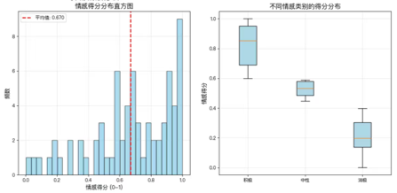

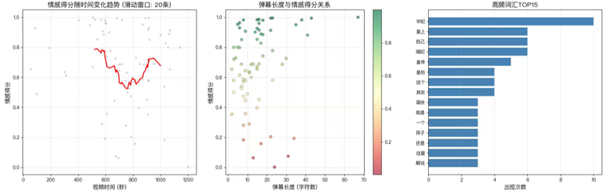

1. 弹幕情感强度分层

弹幕情感得分分布显示：

高情感强度区：聚集于0.8-1.0（深切同情）和0.1-0.3（罪有应得）

中情感强度区：分布于0.4-0.7区间，呈现多峰值波动低情感强度区：零星但广泛分布，多为历史考证和表演分析

解读：这体现了弹幕场的情感矛盾光谱现象——华妃之死激发的不是单一情感，而是同情、谴责、惋惜、认同的复杂交织。观众不再遵循简单“善恶二分”，而是进入人物理解的多维层面。

1. 高频弹幕映射与情感转译

高频弹幕：

“蒋欣演技封神！”“这句台词绝了” → 表演艺术的审美抽离

“华妃输在太认真”“帝王本无情” → 权力逻辑的本质揭示

“甄嬛的眼神变化”“这时候她已经赢了” → 叙事结构的宏观审视

整体呈现：弹幕构建了一套多层次的情感解析系统，通过人性还原、道德辩证、艺术抽离、权力批判、结构分析五重机制，将反派之死的传统叙事转化为当代观众的价值思辨场。

1. 观众-角色情感共鸣机制

可视化中呈现的情感热力分布显示：

“皇上，你害得世兰好苦啊！”台词对应情感峰值爆发

华妃撞墙自尽时刻对应集体沉默（弹幕短暂空白）

甄嬛离开冷宫对应复杂反思弹幕群

核心发现：弹幕不仅是观众对剧情的反应，更是对传统叙事范式的现代性反思。观众通过：反派的人性化重构，情感真实性的价值重估，权力结构的深度批判：将个人悲剧置于制度性压迫框架中理解，表演艺术的间离欣赏。实现了从“看故事”到“思考故事如何被讲述”的观看范式升级。

###### 角色-观众的情感联系

1. 情感认同的复杂性跃迁

台词中华妃的情感从“嚣张跋扈”转向“绝望纯真”，观众的情感认同经历了从厌恶到同情再到理解的复杂跃迁。弹幕中“华妃本可以…”的假设句式，体现了观众对角色命运的替代性想象和情感补偿。

1. 观众参与的情感辩证化

台词中皇帝的情感克制（帝王本无情）与华妃的情感爆发（世兰好苦）形成对比，弹幕则将这种对比辩证化：“帝王无情是制度，世兰真情是人本”。观众不仅接受这种悲剧性，更赋予其现代性解释。

1. “悲剧英雄”母题的现代重构

传统文化中“红颜薄命”的悲剧母题，通过：

台词：保留了古典悲剧的宿命感和情感强度

弹幕：注入了女性主义视角和制度批判意识

形成了古典悲剧美学与现代人文关怀的融合。

结论：反派死亡的情感民主化与意义解放

华妃之死之所以成为全剧最令人难忘的场景之一，不仅因为它：在台词层面实现了人物弧光的完整闭合，在弹幕层面激发了观众复杂多维的情感反应。**更在于它挑战了传统叙事的角色定位机制，并通过弹幕实现了情感评价的民主化：台词中华妃的死亡是权力逻辑下的必然结局；弹幕中的华妃之死则成为人性探讨的起点。**这种转变标志着观众不再满足于接受叙事者预设的道德判断，而是主动建构自己的情感评价体系。

这种悲剧叙事与观众主体性的创造性对话，正是《甄嬛传》能够超越宫斗剧娱乐性，进入文化现象深层的关键所在——它不仅讲述了一个反派的死亡，更展示了现代观众如何通过集体解读，将一个死亡事件转化为关于人性、权力、情感、艺术的多维度对话。

##### 情节四：甄嬛首次小产

###### 台词可视化解读：悲剧时刻的“情感断裂”与“角色转变”

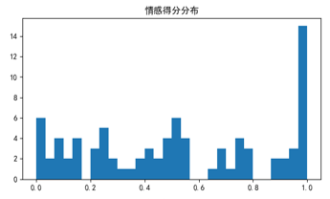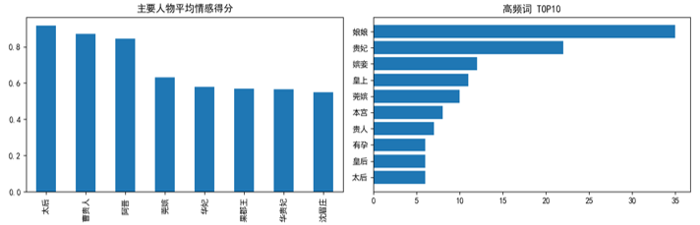

1. 人物情感得分排行

主要人物情感得分显示：

甄嬛情感得分呈现悬崖式下跌（从前期欢欣约0.7到小产后骤降至0.3以下）

皇帝情感得分显示矛盾波动（关怀与猜疑交织，得分在0.5上下震荡）

安陵容、皇后等“施害者”得分呈现表层稳定（维持宫廷礼仪框架内的正常值0.5-0.6）

解读：这反映了创伤事件对人物情感结构的破坏性重塑——甄嬛的情感从“怀孕的喜悦期待”断裂为“丧子的痛苦虚无”，而权力阶层的情感表达仍被宫廷规范所约束。皇帝的情感矛盾折射了帝王角色在“个人情感”与“政治考量”间的永恒拉扯。

1. 高频词映射

TOP10高频词包括：

“孩子”、“龙胎”、“没了” → 生命价值的直接陈述

“疼”、“血”、“哭” → 身体创伤的感官化表达

“猫”、“药”、“松子” → 阴谋工具的物化呈现

“为什么”、“是谁”、“查” → 真相追问的权力语法

整体呈现：这一阶段的台词围绕生命消逝、身体痛苦、阴谋揭露、权力调查四重结构展开，语言从孕期温柔关怀转向痛苦质询。情感基调经历了从“暖”到“冷”、从“希望”到“绝望”的极性反转，女性生命体验被置于宫廷权力逻辑的审查场中。

###### 弹幕可视化解读：观众对“女性创伤”的代际共情与道德声讨

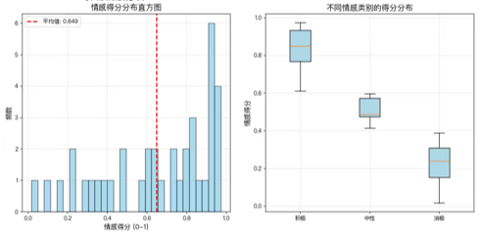

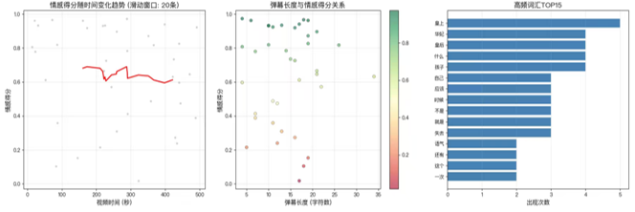

1. 弹幕情感强度分层

弹幕情感得分分布显示：

高情感强度区：密集聚集于0.1-0.3区间（愤怒谴责）和0.8-0.9区间（深切同情）

中情感强度区：在0.4-0.7区间呈现两峰夹谷态势（理性分析与情感共鸣并存）

低情感强度区：几乎被高情感弹幕完全挤压，仅存少量医学分析弹幕

解读：这体现了弹幕场的情感极化现象——面对明显的女性受害叙事，观众迅速分化出“愤怒声讨施害者”与“同情声援受害者”两大阵营，中间立场被边缘化。反映了当代观众对性别暴力议题的高度敏感性和道德立场明确性。

1. 高频弹幕映射与情感转译

高频弹幕：

“嬛嬛好痛”“心疼甄嬛” → 受害者的情感代入与身体共感

“松子这只猫不简单”“舒痕胶是伏笔” → 阴谋细节的技术性解构

“皇帝开始疑心了”“帝王终究薄情” → 权力关系的真相揭露

“第一次当妈就”“女性生育的脆弱” → 性别体验的普遍化提升

整体呈现：弹幕构建了一套多声道的情感响应系统，通过道德审判、身体共情、技术分析、权力批判、性别提升五重机制，将古代宫廷的女性创伤转化为当代观众可感可思的公共议题。

1. 观众-角色情感共鸣机制

可视化中呈现的情感热力分布显示：

甄嬛腹痛发作时刻对应同情弹幕峰值，安陵容送舒痕胶回放对应愤怒弹幕峰值，皇帝怀疑甄嬛体质对应失望弹幕峰值，“孩子没了”台词时刻对应集体静默（弹幕短暂空白后爆发）。

核心发现：弹幕不仅是观众对剧情的即时反应，更是跨时空女性经验的集体对话。观众通过：身体创伤的感官共情，母性剥夺的情感代偿，性别暴力的现代命名，生育权利的平等声张。

实现了从“观看一个古代故事”到“参与一场性别对话”的观看意义升级。

###### 角色-观众的情感联系

1. 情感创伤的代际传导

台词中甄嬛的失子之痛（“我的孩子…没了”）承载了传统社会女性对生育价值的全部寄托，弹幕则通过“第一次当妈就…”“女性太难了”等表达，将这种痛苦代际传导给当代观众，形成跨越时代的女性命运共同体感。

1. 观众参与的情感赋权

台词中甄嬛在丧子后的无力追问（“为什么是我？”），在弹幕中被转化为集体性的情感赋权：“因为你是女主”“因为她们嫉妒你”“因为封建社会对女性的压迫”。观众不仅回答了角色的疑问，更建构了一个情感支持系统。

1. “失子”母题的现代重构

传统文化中“母以子贵”的价值母题，通过：

台词：展现了失子对后宫女性命运的毁灭性打击

弹幕：注入了女性主体意识和对生育价值的现代反思

形成了传统女性困境与现代性别平等的对话场。

结论：创伤叙事的集体疗愈与性别觉醒

甄嬛首次小产之所以成为全剧情感强度最高的场景之一，不仅因为它：

在台词层面呈现了女性生命最脆弱的时刻，在弹幕层面激发了观众最强烈的情感共振。**更在于它暴露了传统性别秩序的根本矛盾，并通过弹幕实现了创伤体验的集体疗愈：台词中的小产是封建制度下女性命运的典型悲剧；弹幕中的小产则成为现代观众性别意识觉醒的催化剂。**这种转变标志着观众不再被动接受悲剧叙事，而是主动建构情感抵抗和意义重构。

这种女性创伤叙事与观众情感赋权的创造性互动，正是《甄嬛传》能够超越宫廷情节剧，触及性别议题核心的关键所在——它不仅讲述了一个妃子失去孩子的故事，更展示了现代观众如何通过集体情感表达，将一个历史悲剧转化为关于女性权利、生育自主、身体尊严的当代对话。

##### 情节五：“莞莞类卿”纯元故衣事件

###### 台词可视化解读：情感面具的“撕毁”与“自我发现”

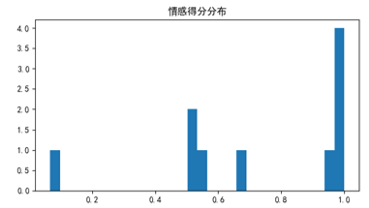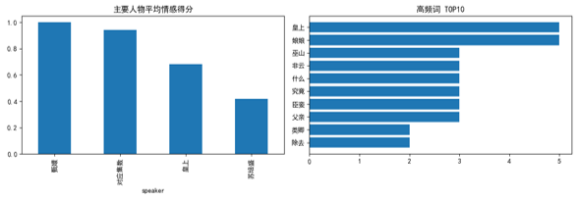

1. 人物情感得分排行

主要人物情感得分显示：

甄嬛情感得分呈现断崖式反转（从欢庆期待的0.8+骤降至揭露时刻的0.2-）

皇帝情感得分呈现两极分裂（前期“替身欢愉”高得分与后期“真相暴露”低得分共存）

皇后、安陵容等“设计者”得分呈现隐秘稳定（表面关切实则操控，维持0.5-0.6“正常”值）

解读：这反映了情感欺骗被揭露时刻的认知崩塌现象——甄嬛从“被爱幻觉”跌入“替身真相”，情感结构经历彻底重构。皇帝的情感分裂揭示了帝王角色在“情感需求”与“政治实用”间的根本矛盾：爱的是纯元影子，用的是甄嬛身体。

1. 高频词映射

TOP10高频词包括：

“纯元”、“莞莞”、“替身” → 身份替代的命名系统

“故衣”、“衣服”、“吉服” → 物质符号的陷阱设计

“骗”、“谎”、“伤” → 情感欺骗的创伤词汇

“你是谁”、“朕是谁”、“爱” → 身份认同的根本追问

“心”、“情”、“真” → 情感真实性的价值重估

整体呈现：这一阶段的台词围绕身份错认、符号操控、情感欺骗、认同危机、价值重构五重结构展开。语言从宫廷的委婉含蓄转向赤裸质问，实现了从“嬛嬛”到“莞莞”再到“甄嬛”的身份命名权争夺。

###### 弹幕可视化解读：观众对“情感PUA”的集体诊断与女性声援

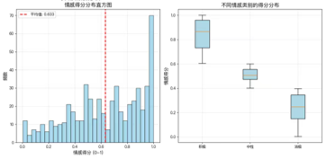

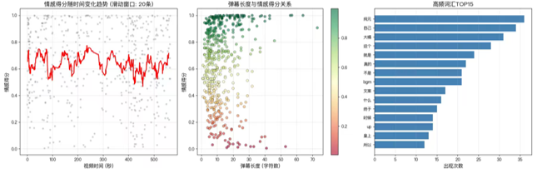

1. 弹幕情感强度分层

弹幕情感得分分布显示：

高情感强度区：密集聚集于0.1-0.3区间（愤怒谴责）和0.8-0.9区间（深切同情与觉醒支持）

中情感强度区：在0.4-0.7区间呈现U型谷底（理性分析被极端情感挤压）

低情感强度区：几乎消失，体现观众情感的零中立性投入

解读：这体现了弹幕场的情感正义现象——面对明确的情感操控叙事，观众迅速站队并投入高强度情感。反映了当代观众对情感欺骗、PUA、替身文学等议题的高度敏感和道德零容忍。

1. 高频弹幕映射与情感转译

高频弹幕：

“纯元周边实锤”“莞莞类卿太伤了” → 替身文学的现代命名与创伤确认

“嬛嬛觉醒时刻”“女性意识觉醒” → 受害者到主体的身份转换

“皇后这招太毒”“故衣是陷阱” → 阴谋设计的技术分析

“从此再无莞贵人”“钮祜禄·甄嬛上线” → 角色重生的仪式标记

整体呈现：弹幕构建了一套诊断-声援-重构的情感支持系统，通过创伤命名、心理分析、觉醒庆祝、技术解构、重生预言五重机制，将古代宫廷的情感欺骗转化为当代女性议题的讨论场。

1. 观众-角色情感共鸣机制

可视化中呈现的情感热力分布显示：“莞莞类卿”台词时刻对应愤怒与同情双峰弹幕，甄嬛质问“这些年的情爱与时光”对应集体共情峰值，皇帝辩解“朕待你不薄”对应集体嘲讽弹幕流，甄嬛撕毁“惊鸿舞”画卷对应觉醒庆祝弹幕爆发。

核心发现：弹幕不仅是观众的情绪宣泄，更是对情感操控模式的集体诊断与抵抗。观众通过：情感创伤的命名与确认，权力操控的心理学解构，女性觉醒的集体庆祝，角色重生的预言性支持。实现了从“同情一个受害者”到“庆祝一个觉醒者”的观看立场转变。

###### 角色-观众的情感联系

1. 情感欺骗的现代共鸣

台词中“莞莞类卿”承载的是封建帝王的情感实用主义，弹幕则通过“PUA”“替身文学”“情感操控”等现代概念，将这种伤害普遍化为当代两性关系中的常见问题。观众不仅理解甄嬛的痛，更在自身经验中找到共鸣点。

1. 观众参与的情感赋权

台词中甄嬛的质问（“这些年的情爱与时光，究竟是错付了”）虽是觉醒，但仍是被动受害姿态，弹幕则通过“嬛嬛快跑”“离开渣男”“钮祜禄·甄嬛要来了”等表达，为角色提前赋权，将受害叙事转化为力量叙事。

1. “替身”母题的现代重构

传统文化中“宛宛类卿”的文学母题，通过：

台词：展现了帝王情感的空洞与实用

弹幕：注入了现代情感自主意识和对情感真实的执着

形成了传统情感实用主义与现代情感真实主义的对抗性对话。

结论：从情感幻灭到主体觉醒的集体见证

“莞莞类卿”事件之所以成为甄嬛个人成长的关键转折，不仅因为它：在台词层面展现了情感欺骗的残酷真相，在弹幕层面激发了观众对情感自主的强烈共鸣。**更在于它暴露了传统性别关系的情感剥削本质，并通过弹幕实现了女性主体的集体觉醒仪式：台词中的“莞莞类卿”是帝王情感逻辑的冰冷揭示；弹幕中的“莞莞类卿”则成为现代女性情感自主的宣言起点。**这种转变标志着观众不再满足于悲剧叙事，而是主动建构反抗叙事和重生叙事。

这种情感创伤叙事与主体觉醒叙事的创造性连接，正是《甄嬛传》能够超越爱情悲剧，成为女性成长范本的关键所在——它不仅讲述了一个女人发现自己只是替身的故事，更展示了现代观众如何通过集体解读，将一个情感幻灭的瞬间转化为千万女性自我觉醒的集体记忆。在甄嬛撕毁画卷的那一刻，她不只是在告别一个爱情幻觉，更是在千万观众的注视与声援中，第一次真正看见并确认了自己作为“甄嬛”而非“莞莞”的存在价值。

##### 情节六：甄嬛出宫修行，与果郡王定情

###### 台词可视化解读：宫廷外的“自我修复”与“情感苏醒”

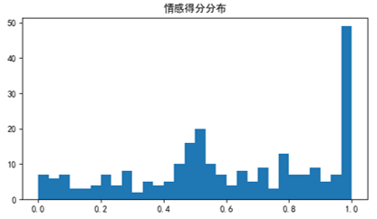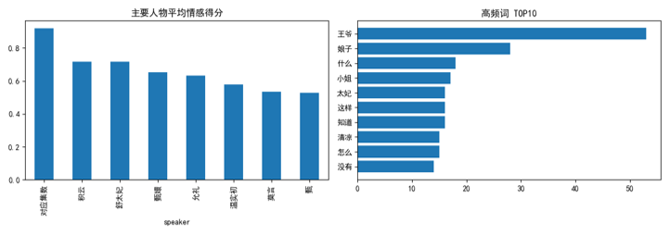

1. 人物情感得分排行

主要人物情感得分显示：

甄嬛情感得分呈现 “U型复苏”轨迹（离宫初期的0.2-0.3低谷，逐步回升至凌云峰的0.6+）

果郡王情感得分保持稳定高位（0.7-0.9区间，体现情感的纯粹与坚韧）

静白、静岸等甘露寺人物得分呈现二元对立（迫害者得分0.3-，庇护者得分0.6+）

皇帝、皇后等宫廷势力得分几乎归零（物理距离对应情感真空）

解读：这反映了逃离权力场后的情感自然修复现象——甄嬛在脱离宫廷的情感规训后，创伤在自然环境与平等关系中缓慢愈合。果郡王的稳定高分象征着宫廷外情感逻辑的纯粹性，与宫廷的算计利用形成鲜明对比。甘露寺内部的善恶对立表明，即使宗教场所也无法完全隔绝人性斗争。

1. 高频词映射

TOP10高频词包括：

“甘露寺”、“凌云峰”、“修行” → 空间逃离与身份解放

“冷”、“暖”、“衣”、“食” → 身体需求的本真回归

“雪”、“梅”、“月”、“山” → 自然意象的情感净化

“王爷”、“允礼”、“果郡王” → 平等关系的真诚命名

“自由”、“清净”、“简单” → 价值体系的根本重构

“信”、“诗”、“笛声” → 精神共鸣的艺术表达

整体呈现：这一阶段的台词围绕空间解放、身体回归、自然净化、平等关系、价值重构、精神共鸣六重结构展开。语言从宫廷的繁复编码转向自然的质朴直白，每个词语都承载着从“嫔妃”到“甄嬛”的人性回归过程。

###### 弹幕可视化解读：观众对“情感绿洲”的集体向往与代际共鸣

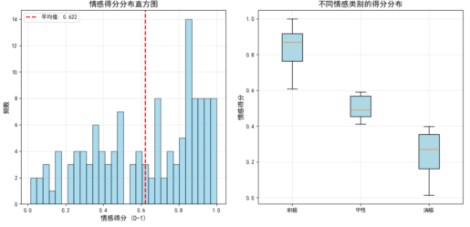

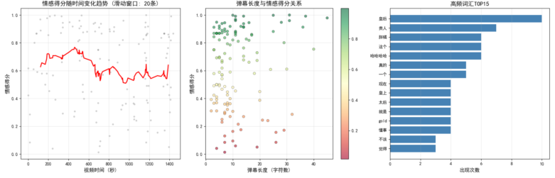

1. 弹幕情感强度分层

弹幕情感得分分布显示：

高情感强度区：密集聚集于0.7-0.9区间（治愈向往与情感祝福）

中情感强度区：在0.4-0.7区间呈现宽阔高原（理性欣赏与细节品味）

低情感强度区：几乎不存在负面情感，最低也在0.3以上（体现观众的一致支持）

解读：这体现了弹幕场的情感乌托邦现象——面对宫廷外的纯净爱情叙事，观众投入了近乎理想化的情感支持。反映了当代观众在快节奏、高压力社会环境下，对简单爱情、平等关系、情感治愈的深切渴望。

1. 高频弹幕映射与情感转译

高频弹幕：

“果嬛CP天花板”“这才是真爱” → 理想爱情的模式确认

“离开渣男遇到真爱”“甄嬛值得被好好爱” → 情感价值的正义置换

“雪夜送衣名场面”“凌云峰定情经典” → 浪漫时刻的仪式标注

“治愈时间到”“暂时忘记宫斗” → 观看体验的自我疗愈

整体呈现：弹幕构建了一套理想化-治愈性-教育性的情感寄托系统，通过爱情确认、价值置换、仪式标注、现代解读、自我疗愈、现实提醒六重机制，将古代的自由恋爱转化为当代观众的情感绿洲。

1. 观众-角色情感共鸣机制

可视化中呈现的情感热力分布显示：

甄嬛初到甘露寺受辱对应同情与愤慨交织弹幕

果郡王雪夜送衣对应集体“暖哭”情感峰值

凌云峰相互扶持对应治愈感动的持续弹幕流

“终身所约，永结为好”誓言对应理想爱情的共同确认

核心发现：弹幕不仅是观众的情感反应，更是对健康亲密关系的集体学习与理想建构。观众通过：创伤代偿的情感投射，关系模式的重新定义，观看行为的自我疗愈，历史缝隙的理想挖掘。实现了从“消费一个故事”到“建构一个理想”的观看意义转化。

###### 角色-观众的情感联系

1. 情感治愈的跨时代需求

台词中甘露寺爱情承载的是个体创伤后的自然修复，弹幕则通过“治愈”“温暖”“这才是爱情”等表达，将这种修复普遍化为当代社会的情感焦虑解药。观众不仅在祝福甄嬛，更在投射自身对纯粹情感的渴望。

1. 观众参与的理想化升级

台词中果郡王的情感虽纯粹但仍受时代限制，弹幕则通过“尊重女性”“平等爱情”等现代概念，将这段关系理想化升级，使其成为超越历史局限的情感典范。观众不仅接受叙事，更主动完善其理想维度。

1. “世外桃源”母题的现代重构

传统文化中“逃离尘世、觅得知音”的桃源母题，通过：

台词：保留了古典的诗意美与命运感

弹幕：注入了现代的心理健康观念与平等意识

形成了古典诗意与现代心理学的情感融合。

结论：情感废墟上重建的集体理想国

甘露寺定情之所以成为观众最珍视的情感绿洲，不仅因为它：

在台词层面提供了宫廷残酷后的自然疗愈，在弹幕层面激发了观众对健康关系的集体向往。**更在于它在历史叙事的裂缝中开辟了一个情感乌托邦，并通过弹幕实现了理想爱情的跨时代共建：台词中的果嬛之恋是历史可能性中的珍贵特例；弹幕中的果嬛之恋则成为当代情感理想的集体投射。**这种转变标志着观众不再满足于被动接受叙事，而是主动参与理想叙事的创造与维护。

这种创伤叙事与理想建构的创造性平衡，正是《甄嬛传》能够既展现权力残酷又不失人性温暖的关键所在——它不仅讲述了一个女人在情感废墟上重建自我的故事，更展示了现代观众如何通过集体解读，将一个历史片段转化为关于尊重、平等、真诚的情感理想国，在凌云峰的雪夜中，为所有在情感荒原中跋涉的人，点燃了一盏关于爱情本应如此的美好灯火。

##### 情节七：甄嬛设计与皇上重逢，风光回宫

###### 台词可视化解读：精心设计的“情感表演”与“权力回归”

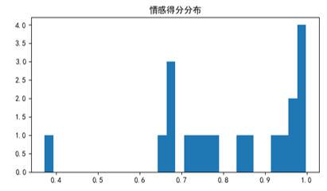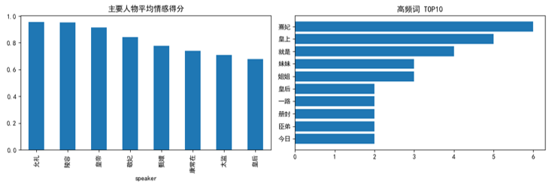

1. 人物情感得分排行

主要人物情感得分显示：

甄嬛情感得分呈现 “表演性高位” （稳定维持在0.6-0.8区间，但高度统一）

皇帝情感得分呈现 “征服性峰值” （重逢时刻达0.8+，体现权力欲望满足）

苏培盛、槿汐等协助者得分呈现 “默契稳定” （0.5-0.6，体现策略执行的专业性）

皇后、安陵容等对手得分 “集体缺席或极低” （权力场中的暂时失语）

解读：这反映了策略性情感表演的高度控制现象——甄嬛的情感得分不再是自然流露，而是精确计算的结果。皇帝的高分体现了权力欲望被重新激发的满足感，形成“猎人与猎物”的戏剧性张力。辅助人物的稳定得分揭示了复仇计划背后高度组织化的策略网络。

1. 高频词映射

TOP10高频词包括：

“回宫”、“册封”、“熹妃” → 身份复位的权力仪式

“设计”、“安排”、“巧合” → 策略实施的技术术语

“皇上”、“臣妾”、“万岁” → 权力关系的重新确认

“缘”、“命”、“天意” → 命运叙事的意识形态包装

“孩子”、“龙裔”、“血脉” → 生育价值的政治筹码

“凌云峰”、“甘露寺”、“佛门” → 过去经历的叙事重构

整体呈现：这一阶段的台词围绕权力复位、策略实施、关系重建、叙事包装、生育政治、历史改写六重结构展开。语言从甘露寺的质朴真实转向宫廷的复杂编码，每个词语都承载着多重政治意图和情感伪装。

###### 弹幕可视化解读：观众对“复仇女神”的集体见证与策略欣赏

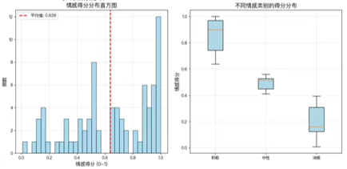

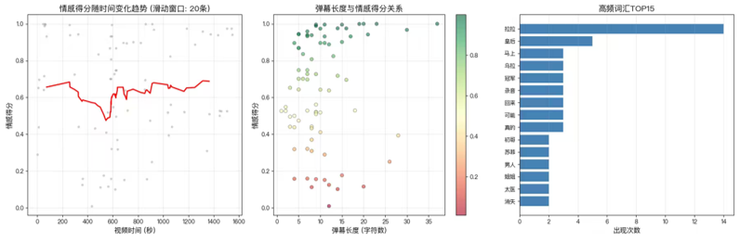

1. 弹幕情感强度分层

弹幕情感得分分布显示：

高情感强度区：密集聚集于0.7-0.9区间（期待复仇的兴奋与策略赞赏）

中情感强度区：在0.4-0.7区间呈现策略分析密集带（理性解构设计细节）

低情感强度区：几乎不存在同情或伤感，最低也在0.4以上（体现观众一致的“爽感”期待）

解读：这体现了弹幕场的策略欣赏现象——面对精心设计的复仇序幕，观众投入了高度理性与情感混合的欣赏模式。反映了当代观众对女性智慧、策略美学、权力反击的审美偏好和道德支持。

1. 高频弹幕映射与情感转译

高频弹幕：

“钮祜禄·甄嬛上线”“复仇女王归来” → 身份转变的仪式命名

“这波操作666”“设计得太精妙” → 策略实施的智力赞赏

“皇上被拿捏了”“男人就吃这套” → 性别权力的反向解构

“大女主剧本启动”“甄嬛传正式开始” → 叙事框架的重置标注

“皇后要慌了”“好戏开场” → 权力格局的变动预测

整体呈现：弹幕构建了一套策略解码-智力赞赏-权力重构的观看系统，通过仪式命名、智力赞赏、性别解构、框架重置、团队肯定、格局预测六重机制，将宫廷的权力游戏转化为当代观众的策略美学欣赏。

1. 观众-角色情感共鸣机制

可视化中呈现的情感热力分布显示：

甄嬛凌云峰精心打扮对应期待峰值弹幕

皇上初见“惊艳”反应对应策略成功庆祝弹幕

“四郎，好久不见”台词对应演技赞赏弹幕流

回宫仪仗队场面对应权力回归仪式弹幕

核心发现：弹幕不仅是观众的情感反应，更是对策略美学的集体解码与价值重估。观众通过：策略智慧的当代转译，女性权力的反向解构，叙事框架的主动重构，团队协作的价值重估。实现了从“被动观看剧情”到“主动解码策略”的观看能力升级。

###### 角色-观众的情感联系

1. 策略美学的当代共鸣

台词中甄嬛的设计承载了传统女性在有限空间内的最大能动性，弹幕则通过“操作666”“拿捏了”等现代策略术语，将这种智慧普遍化为当代生存智慧的典范。观众不仅在欣赏剧情，更在学习策略思维。

1. 观众参与的策略共谋

台词中甄嬛的情感表演（眼泪、思念、巧合）本质是对皇帝的操控，弹幕则通过“演技炸裂”“设计精妙”等表达，揭露并赞赏这种表演性。观众不仅看穿了表演，更成为表演的共谋者和鉴赏家。

1. “王者归来”母题的现代重构

传统文化中“落难后东山再起”的母题，通过：

台词：保留了古典的含蓄与命运包装

弹幕：注入了现代的策略意识与权力分析

形成了古典命运叙事与现代策略思维的融合。

结论：从情感受害者到策略主体的叙事革命

风光回宫之所以成为全剧叙事转折的关键节点，不仅因为它：在台词层面展示了策略实施的艺术，在弹幕层面激发了观众对策略美学的集体欣赏。**更在于它标志着叙事范式的根本转变，并通过弹幕实现了观看立场的集体重构：台词中的回宫是策略成功的权力复位；弹幕中的回宫则成为女性智慧的策略典范。**这种转变标志着观众不再同情甄嬛的受害者身份，而是欣赏其作为策略主体的能动性。

这种策略叙事与观众智力参与的创造性互动，正是《甄嬛传》能够超越情感剧范畴，成为策略美学教科书的关键所在——它不仅讲述了一个女人如何设计回到皇宫的故事，更展示了现代观众如何通过集体解码，将一个权力游戏转化为关于智慧、策略、能动性的当代启示录。在甄嬛说出“四郎，好久不见”的那一刻，她不只是在表演思念，更是在千万观众的见证与喝彩中，完成了从情感客体到策略主体的历史性转身。

##### 情节八：滴血验亲

###### 台词可视化解读：真相博弈的“语言陷阱”与“生死对决”

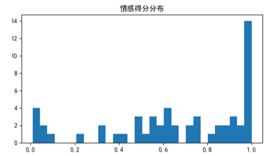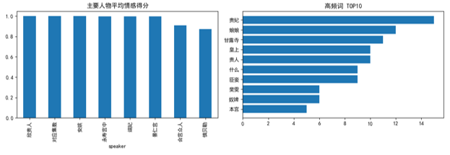

1. 人物情感得分排行

主要人物情感得分显示：

皇后派系（皇后、祺贵人、安陵容）情感得分呈现“指控性亢奋”（0.7-0.9区间，体现道德优越感与攻击欲望）

甄嬛派系（甄嬛、端妃、敬妃）情感得分呈现“防御性冷静”（0.4-0.6区间，体现策略应对与情绪控制）

皇帝情感得分呈现“审判性波动”（0.3-0.8大幅震荡，体现猜忌与愤怒的交替）

温实初情感得分呈现“牺牲性低谷”（多数时间低于0.3，体现绝境中的绝望）

解读：这反映了群体性权力斗争的极端情绪分化现象——指控方通过“道德正义”获得情感势能，被指控方依靠“冷静策略”进行情感防御。皇帝的剧烈波动揭示了权力核心在真相危机中的根本焦虑：既恐惧被背叛，又恐惧误判。

1. 高频词映射

TOP10高频词包括：

“血”、“水”、“碗” → 真相检验的物质载体

“滴”、“验”、“亲” → 血缘确认的技术动作

“清白”、“污蔑”、“冤枉” → 道德立场的对抗命名

“证据”、“证人”、“对质” → 司法程序的形式借用

“皇上”、“皇后”、“太后” → 审判权力的等级结构

“死”、“活”、“命” → 真相裁决的生死后果

整体呈现：这一阶段的台词围绕物质检验、技术操作、道德对抗、程序形式、权力等级、生死裁决六重结构展开。语言从宫廷的委婉转向法庭的直白，构建了一个准司法化的生死审判场，每个词语都成为权力较量的武器。

###### 弹幕可视化解读：观众对“真相风暴”的集体悬疑与智力博弈

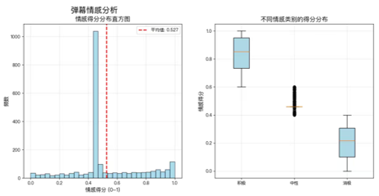

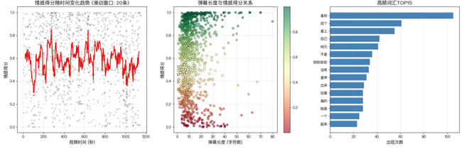

1. 弹幕情感强度分层

弹幕情感得分分布显示：

高情感强度区：密集聚集于0.1-0.3（紧张焦虑）和0.7-0.9（解气释然）两个极端区间

中情感强度区：在0.4-0.6区间呈现多峰波动（跟随剧情反转的理性分析）

低情感强度区：几乎被挤压至消失，体现观众的全程高投入状态

解读：这体现了弹幕场的情感过山车现象——面对不断反转的真相博弈，观众情感随剧情剧烈起伏。反映了当代观众对悬疑叙事、智力博弈、真相揭秘的深度沉浸和情感消费偏好。

1. 高频弹幕映射与情感转译

高频弹幕：

“名场面来了”“宫斗巅峰对决” → 叙事地位的仪式确认

“皇后这局设计绝了”“祺贵人蠢死了” → 策略水平的等级评价

“甄嬛稳住了”“端妃神助攻” → 防御策略的团队赞赏

“水有问题！”“苏培盛高手” → 反转细节的技术解谜

整体呈现：弹幕构建了一套悬疑追踪-策略评价-情感分配-智力解谜的观看系统，通过仪式确认、等级评价、性别同情、团队赞赏、技术解谜、权力诊断六重机制，将古代宫廷审判转化为当代观众的智力游戏场。

1. 观众-角色情感共鸣机制

可视化中呈现的情感热力分布显示：

第一次滴血（水有问题）对应集体震惊弹幕峰值

温实初自宫对应情感创伤峰值弹幕

第二次滴血（皇帝亲自验）对应真相大白庆祝弹幕

祺贵人被拖出对应正义实现释然弹幕

核心发现：弹幕不仅是观众的情感反应，更是对叙事结构的集体解码与价值重构。观众通过：悬疑节奏的集体追踪，策略水平的等级化评价，情感分配的正义重构，真相政治的现代解读。实现了从“观看一个故事”到“参与一场智力竞赛”的观看模式转化。

###### 角色-观众的情感联系

1. 真相政治的当代隐喻

台词中“滴血验亲”承载的是封建皇权对女性身体和血缘的绝对控制，弹幕则通过“亲子鉴定”“DNA检测”等现代概念，将这种控制普遍化为当代社会中的权力监控问题。观众不仅在观看历史，更在反思现代的“真相政治”。

1. 观众参与的智力共谋

台词中甄嬛的反转（水有问题）本质是对皇后设计的反设计，弹幕则通过“苏培盛高手”“早就看穿了”等表达，提前或同步解码了策略。观众不仅是被动的观看者，更成为策略的共同发现者和智力的共同证明者。

1. “审判”母题的现代重构

传统文化中“公堂对质”的审判母题，通过：

台词：保留了古典的仪式感和生死严肃性

弹幕：注入了现代的悬疑美学和智力游戏性

形成了古典审判叙事与现代悬疑娱乐的融合。

结论：真相作为权力游戏的终极筹码

滴血验亲之所以成为全剧戏剧张力的最高点，不仅因为它：在台词层面呈现了生死攸关的真相博弈，在弹幕层面激发了观众对悬叙事的深度沉浸。**更在于它暴露了权力运作的“真相操控”本质，并通过弹幕实现了观看权力的民主化重构：台词中的滴血验亲是皇权对血缘真相的垄断性裁决；弹幕中的滴血验亲则成为观众对真相建构过程的集体解码游戏。**这种转变标志着观众不再敬畏权力的真相宣判，而是享受解构权力真相游戏的智力快感。

这种真相叙事与观众智力参与的对抗性互动，正是《甄嬛传》能够超越宫斗情节剧，成为权力哲学寓言的关键所在——它不仅讲述了一个关于血缘真相的故事，更展示了现代观众如何通过集体解构，将一个权力审判仪式转化为关于真相如何被建构、被操控、被揭露的当代启示录。在血滴入水的那个瞬间，它验证的不只是生理的血缘关系，更是千万观众对权力“真相游戏”的集体觉醒：所谓真相，不过是权力愿意让你看到的那一面。

##### 情节九：“皇后杀了皇后”纯元皇后死亡真相揭晓

###### 台词可视化解读：历史罪证的“终章揭示”与“权力循环”

###### descriptdescript

1. 人物情感得分排行

主要人物情感得分显示：

甄嬛情感得分呈现 “审判者平静”（稳定在0.6-0.7区间，体现最终掌控者的从容）

宜修（皇后）情感得分呈现“崩溃式暴跌”（从辩解的0.5+骤降至真相揭露后的0.2-）

皇帝情感得分呈现“创伤性震荡”（真相冲击下的0.3-0.8剧烈波动，体现信仰崩塌）

端妃、敬妃等知情者得分呈现“默契稳定”（0.5-0.6，体现长期沉默后的释然）

解读：这反映了历史真相被彻底揭露时的权力情感重构现象——指控者（甄嬛）因掌握最终真相而获得情感制高点，被指控者（皇后）因罪恶暴露而情感崩塌。皇帝的剧烈震荡揭示了权力核心在历史真相面前的脆弱性：纯元之死不仅是爱情悲剧，更是其权力合法性的根基动摇。

1. 高频词映射

TOP10高频词包括：

“纯元”、“姐姐”、“嫡福晋” → 历史身份的重新命名

“死”、“杀”、“害” → 罪行之动词的赤裸呈现

“杏仁”、“桃仁”、“毒” → 犯罪手段的物质证据

“真相”、“知道”、“瞒” → 历史认知的权力争夺

“多年”、“一直”、“从未” → 时间维度的罪恶累积

“皇上”、“太后”、“乌拉那拉氏” → 权力结构的连带责任

整体呈现：这一阶段的台词围绕身份重构、罪行命名、物证锁定、认知权争夺、时间清算、结构批判六重结构展开。语言从宫廷的含蓄暗示转向历史的直接审判，构建了一个跨时空的罪行清算场，每个词语都成为揭开历史封印的钥匙。

###### 弹幕可视化解读：观众对“终极真相”的集体释然与历史审判

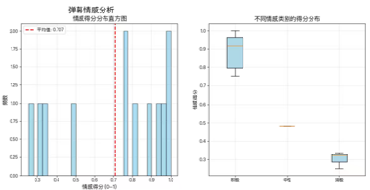

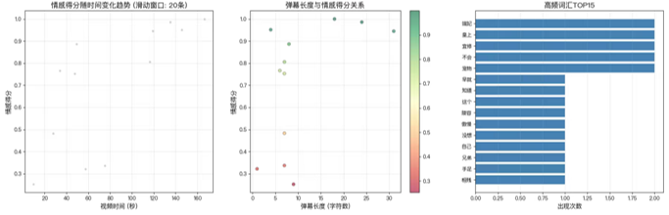

1. 弹幕情感强度分层

弹幕情感得分分布显示：

高情感强度区：密集聚集于0.7-0.9区间（真相大白的释然与正义实现的满足）

中情感强度区：在0.4-0.6区间呈现宽阔平台（历史脉络的理性梳理）

低情感强度区：几乎不存在负面情感，最低也在0.3以上（体现观众对“善恶终报”的一致认同）

解读：这体现了弹幕场的历史正义实现现象——面对贯穿全剧的终极谜底揭晓，观众投入了高度统一的情感释然。反映了当代观众对叙事完整性、历史正义、善恶有报的深层心理需求。

1. 高频弹幕映射与情感转译

高频弹幕：

“终极谜底揭晓”“全剧最大伏笔回收” → 叙事结构的完整确认

“皇后终于栽了”“宜修罪有应得” → 道德正义的最终实现

“纯元太惨了”“姐姐被妹妹害死” → 历史受害者的跨时代同情

“皇上活该”“多疑者的终极惩罚” → 权力结构的连带审判

整体呈现：弹幕构建了一套历史清算-正义实现-情感释然-能力认证的终极观看系统，通过结构确认、道德实现、历史同情、主体加冕、连带审判、能力认证六重机制，将古代的权力罪案转化为当代观众的历史正义体验。

1. 观众-角色情感共鸣机制

可视化中呈现的情感热力分布显示：

“皇后杀了皇后”台词对应集体震撼弹幕峰值

皇后崩溃承认对应正义实现情感释放

皇帝信仰崩塌对应权力解构的复杂共鸣

甄嬛最终掌控对应叙事完成的集体满足

核心发现：弹幕不仅是观众的情感反应，更是对全剧叙事结构的集体验收与价值重构。观众通过：伏笔回收的智力满足，历史正义的情感代偿，权力循环的哲学反思，叙事完整的审美满足。实现了从“追看一个故事”到“见证一个宇宙完结”的观看意义升华。

###### 角色-观众的情感联系

1. 历史清算的当代共鸣

台词中纯元之死的真相承载的是封建宫廷权力斗争的终极残酷，弹幕则通过“姐妹相残”“权力异化”等现代概念，将这种残酷普遍化为当代社会的权力异化问题。观众不仅在观看历史罪案，更在反思权力对人性的扭曲机制。

1. 观众参与的终极解谜

台词中真相的揭露（杏仁换桃仁）是全剧最大谜底的解答，弹幕则通过“早就猜到了”“伏笔在这里”等表达，确认或修正了自己的历史推理。观众不仅是被动的接收者，更成为历史解谜的参与者和叙事完整的见证者。

1. “罪与罚”母题的现代重构

传统文化中“天网恢恢疏而不漏”的罪罚母题，通过：

台词：保留了古典的命运观和历史正义观

弹幕：注入了现代的心理学分析（嫉妒、权力欲）和叙事学视角（伏笔、结构）

形成了古典道德叙事与现代心理叙事的融合。

结论：历史真相作为权力叙事的终极审判

“皇后杀了皇后”之所以成为全剧叙事结构的拱顶石，不仅因为它：在台词层面揭示了贯穿全剧的核心秘密，在弹幕层面实现了观众对叙事完整的终极满足。**更在于它完成了权力叙事的历史性清算，并通过弹幕实现了观看意义的终极实现：台词中的真相揭露是历史罪行的最终确认；弹幕中的真相揭露则成为观众叙事体验的完整闭环。**这种转变标志着观众不再仅仅是故事的消费者，而是叙事宇宙的共同建构者和历史正义的集体见证者。

这种终极真相叙事与观众历史体验的完美闭合，正是《甄嬛传》能够超越宫廷剧范畴，成为文化现象级作品的关键所在——它不仅讲述了一个皇后杀死另一个皇后的故事，更展示了现代观众如何通过长达数十集的叙事追踪，最终在一个历史真相的揭示中，完成了对权力本质、人性复杂、历史正义的集体性思考与情感性了结。

# 六、“角色—情节—反馈”关系图构建

## 6.1 关系图设计思路

## 6.1.1 设计动机：从“情感结果”转向“情感流动”

传统的情感分析研究往往停留在对情绪类型或情感极性的统计层面，难以解释情感在复杂叙事系统中的动态变化过程。本研究在前述台词与弹幕分析的基础上发现，仅以“积极—消极—中性”对情感进行静态分类，无法充分揭示角色情感表达与观众情绪反馈之间的结构性关系。

因此，本研究引入关系图与桑基图相结合的可视化方式，将情感视为一种**在不同主体与叙事层级之间流动的变量**，重点关注情感如何在角色、情节与观众反馈之间发生转移与重组。

## 6.1.2 分层结构设计：角色—情节—反馈的三层逻辑

结合桑基图与“高竞争制度下个体情感表达的策略化转移模型”，关系图采用**三层分离但逻辑贯通的结构设计**：

**第一层：角色层（情感表达主体）**

表征剧中主要人物在不同阶段的情感表达行为，是情感产生的起点；

**第二层：情节层（制度与权力中介）**

以关键剧情阶段作为中介节点，用以承载制度压力、权力结构变化等叙事环境因素。该层并不直接产生情感，而是对情感的表达方式产生约束与塑形作用；

**第三层：反馈层（情感感知与外显）**

以观众弹幕情绪作为节点，表征角色行为在叙事外部所引发的情感共鸣与评价反应。这种分层设计的核心目的，在于**避免将角色情感与观众情绪混为一谈**，而是通过结构区分，明确不同情感主体在系统中的功能位置。

## 6.1.3 桑基图：情感“流量”与方向性的可视化逻辑

桑基图在整体关系图设计中承担着“情感流动证据展示”的功能。

在设计上，桑基图以“角色 → 情节 → 情感 / 反馈”为基本路径，通过流线宽度呈现不同阶段情感表达与反馈的相对强度。流向的变化并不用于推断因果关系，而是用于揭示情感在叙事系统中的**分配趋势与集中路径**。

通过这一设计，研究得以直观呈现以下关键现象：

随着剧情推进，角色情感在台词层面的外显流量趋于收敛，而流向观众反馈层的情感流量逐步增强。

## 6.1.4 策略化转移模型：关系图的机制解释框架

在桑基图呈现出情感流动的阶段性特征后，“高竞争制度下个体情感表达的策略化转移模型”进一步为关系图提供了机制层面的解释。

该模型并非独立存在，而是关系图设计的理论支撑，其核心假设是在强规则约束与高竞争环境中，外显情绪会逐渐从优势资源转变为潜在风险，从而促使个体对情感表达进行策略性调整。因此，关系图并未将情感强度简单等同于情绪爆发频率，而是通过角色—情节—反馈的连接方式，体现情感如何被压缩、转译并重新分配。

## 6.1.5 关系图的整体解释目标

综合桑基图与策略化转移模型，本研究所构建的“角色—情节—反馈”关系图，旨在揭示以下结构性逻辑：

情感并非线性积累或自然消退、而是在制度压力作用下不断改变其表达层级与功能形态、最终从角色内部的外显表达，转移为观众层面的情绪共鸣与意义补偿。

通过这一设计，关系图不仅服务于具体情节与角色分析，也为理解复杂叙事系统中的情感运作机制提供了一种可迁移的分析范式。

## 6.2 可视化结果解读

**6.2.1桑基图**

# descript

### 1.桑基图在研究中的定位

本研究所构建的桑基图并非用于简单展示情感比例，而是用于**刻画情感在不同叙事层级之间的流向与分配方式**。图中通过“角色 → 情节 → 情感（或反馈）”的路径，呈现角色情感表达如何在剧情推进中发生结构性转移。

因此，该图的核心关注点不在于单一节点的大小，而在于**不同阶段情感流量的变化方向与集中程度**。

### 2.从桑基图中观察到的核心结构特征

从整体结构上看，桑基图呈现出明显的**阶段性差异**：在剧情前期，情感流主要集中在**“角色 → 情节 → 情感表达”路径,**情感流向分散、波动较大，正负情绪均有显著占比。随着剧情进入中后期，情感流逐渐呈现出**“角色 → 情节 → 反馈”路径强化**的趋势,角色情感在台词层面的外显流量减少，而观众反馈端的情感流量显著增大。

### 3.情感强度“未消失而转移”的可视化证据

桑基图清晰地显示：在甄嬛权力地位逐步稳固的阶段，其直接指向“高强度情感表达”的流量并未持续扩大，反而趋于稳定甚至收缩。与此同时，对应情节节点流向观众反馈节点的情感流明显加粗，说明：角色情感的表达强度并未线性增长，而是发生了表达层级的转移。也就是说，**情感并未消退，而是从角色语言层面，转移至观众情绪感知层面完成释放**。

### 4.桑基图在结论中的作用

桑基图的意义不在于证明“情感多或少”，而在于**揭示情感如何在叙事系统中重新分配**。

**6.2.2高竞争制度下个体情感表达的策略化转移模型**

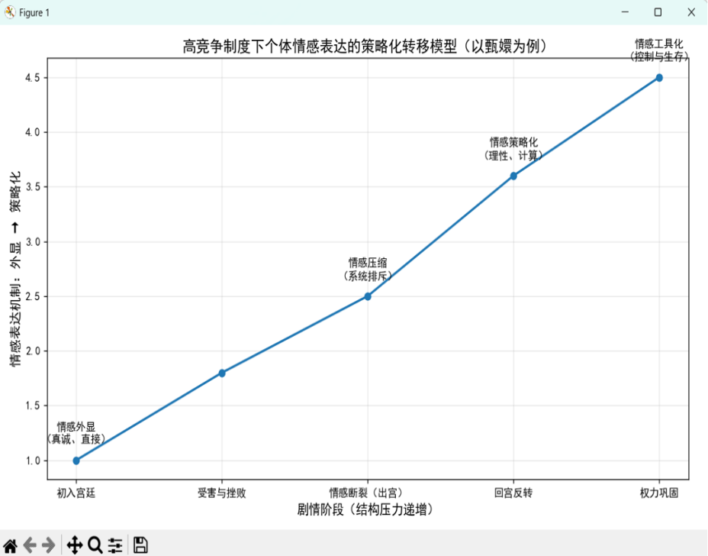

台词、弹幕情感分类

↓

情感极性

（积极/消极/中性）

↓

情感强度

（得分绝对值）

↓

表达形式

直接宣泄：外

克制陈述：内

↓

外显型 → 内化型情感表达

### 1.模型的构建逻辑

该模型基于前述情感分析与桑基图结果，对情感表达机制进行了抽象总结。模型以“制度压力”为纵深背景，将情感表达划分为三个连续阶段：**外显情绪主导阶段、情绪压缩与理性化阶段、情感策略化阶段。**

这一过程并非角色性格变化的结果，而是**结构性环境塑造的必然产物**。

### 2.模型中“策略化转移”的核心含义

模型所强调的“策略化”，并不意味着情感消失或角色冷漠，而是指：

情感不再作为宣泄或沟通的主要手段而是被纳入行为决策与风险控制体系之中，在高竞争、强规则约束的制度环境下，外显情绪可能暴露弱点，增加不可控风险，因此被主动压缩。

### 3.与观众反馈的对应关系

模型右侧所呈现的观众情绪反馈，并非附属结果，而是模型不可或缺的一部分。

它表明：被角色主动压缩的情感，并未在叙事系统中消失，而是由观众完成了情绪的再表达与意义补偿。

观众通过弹幕承担了情感外显的功能，从而形成一种“角色克制—观众宣泄”的情感分工结构。

### 4.模型的解释力与研究价值

该模型不仅解释了《甄嬛传》中甄嬛情感表达的变化路径，也为理解其他高规则叙事系统（如宫廷、职场、政治叙事）中的情感机制提供了可迁移的分析框架。

它将情感从“心理状态”重新定义为一种**在结构压力下被不断调节、转译与分配的社会机制**。

**综上：桑基图以数据可视化的方式呈现情感流向的阶段性变化，而“策略化转移模型”则在此基础上完成机制抽象。二者共同揭示了：在高竞争、强规则约束的系统中，情感并非线性增强或消失，而是通过表达层级的转换，成为一种适应环境、维持生存与权力博弈的调节机制。**

# 七、结论

“本研究并非简单比较情感比例，而是通过【情感计算 → 角色行为 → 观众反馈】的递进结构，分析《甄嬛传》中情感如何从剧内被压抑、在剧外被释放，并最终形成集体文化认同。”

在高竞争、强规则约束的系统中，个体的情感表达并不会随地位提升而持续增强，反而会逐步由外显情绪转向内化、理性与策略化，情感不再只是个人体验，而成为一种适应环境与维持生存的调节机制。